**软件需求规格说明书**

**【电商系统**】

|  |  |  |
| --- | --- | --- |
| 文件状态：  [√] 草稿  [ ] 正式发布  [ ] 正在修改 | 文件标识： |  |
| 当前版本： | 2.0 |
| 作 者： | xl |
| 完成日期： |  |
| 审 批： |  |

**变更历史**

|  |  |  |  |  |
| --- | --- | --- | --- | --- |
| **序号** | **版本** | **变更日期** | **变更内容** | **变更者** |
| 1 | 1.0 | 22/09/14 | 新建 | xl |
| 2 | 2.0 |  | 修改 | xl |
| 3 |  |  |  |  |
| 4 |  |  |  |  |
| 5 |  |  |  |  |
| 6 |  |  |  |  |
| 7 |  |  |  |  |
| 8 |  |  |  |  |
| 9 |  |  |  |  |
| 10 |  |  |  |  |
| 11 |  |  |  |  |
| 12 |  |  |  |  |

目 录

1. 项目概述 3

1.1产品介绍 3

1.2 产品功能设计 3

1.3用户角色及描述 4

1.4 运行环境 4

1.5 假设、依赖和约束 4

2. 产品的功能性需求 5

2.1 整体业模块设计图 5

2.2 买方商城系统 5

2.2.1首页门户展示 5

2.2.2商品搜索 7

2.2.3商品详情 9

2.2.4我的收藏 11

2.2.5加购购物车 12

2.2.6修改购物车内容 14

2.2.7购物结算 15

2.2.8订单支付 16

2.2.9查看订单 18

2.2.10取消订单 19

2.2.11退货退款 20

2.2.12会员注册 21

2.2.13会员登录 23

2.2.14找回密码 24

2.2.15查看收藏 26

2.2.16需求上传 27

2.2.17消息管理 28

2.3 卖方售货系统 29

2.3.1商品信息新增 29

2.3.2商品信息修改 30

2.3.3商品下架 31

2.3.4我的订单 32

2.3.5订单信息修改 33

2.3.6取消订单 34

2.4 后台管理系统 35

2.4.1轮播图新增 35

2.4.2轮播图修改 36

2.4.3轮播图删除 38

2.4.4热销商品新增 39

2.4.5热销商品修改 41

2.4.6热销商品删除 42

2.4.7新品上线商品新增 44

2.4.8新品上线商品修改 45

2.4.9新品上线商品删除 47

2.4.10推荐商品新增 48

2.4.11推荐商品修改 50

2.4.12推荐商品删除 51

2.4.13商品审核 53

2.4.14商品删除 54

2.4.15会员账户禁用 55

2.4.16会员账户解除禁用 56

2.4.17需求统计 57

2.4.18需求预测 58

2.4.19定义谈判条件 59

2.4.20自选谈判对象 60

2.4.21系统推荐谈判对象 61

2.4.22获取PBE建议值 62

2.4.23生成订单 63

3. 产品的非功能性需求 64

3.1 用户界面需求 64

3.2 性能需求 64

3.2.1系统处理的准确性和及时性 64

3.2.2系统的易用性和易维护性 64

3.2.3系统的响应速度 64

# 1. 项目概述

## 1.1产品介绍

集成采购平台，包括买家商城系统、集成采购系统，基于 Spring Boot及相关技术栈开发。买家商城系统包含首页门户、商品分类、首页轮播、商品推荐、商品搜索、商品展示、购物车、订单结算、订单流程、个人订单管理等模块。 集成采购系统包含新品上架、订单管理、供应商管理、商品管理、小商超管理、用户权限管理、招标信息管理、竞标信息管理、仓库管理等模块。

## 1.2 产品功能设计

**1.2.1**软件分为买方商城系统和集成采购系统两个部分。

**1.2.2**

（1）买方商城系统

* 首页门户
* 商品分类
* 首页轮播
* 商品推荐
* 商品搜索
* 商品展示
* 购物车
* 订单结算
* 订单流程
* 个人订单管理

（2）集成采购系统

* 新品上架管理
* 推荐管理
* 商品管理
* 订单管理
* 供应商管理
* 小商超管理
* 用户权限管理
* 招标信息管理
* 竞标信息管理
* 仓库管理

## 1.3用户角色及描述

|  |  |
| --- | --- |
| 角色名称 | 描述 |
| 供销社管理人员 | 供应商管理、商品管理、订单管理、招标信息管理、商品类别管理、仓库管理、小商超管理、比质比价 |
| 小商超用户 | 首页浏览、商品搜索及展示、购物车、订单管理、商品订购流程、信用评级、销量预测 |
| 供应商用户 | 投标信息管理、审核信息管理、比质比价、招标信息查看、信用评级 |
| 系统管理员 | 数据库管理、系统功能管理、用户权限管理 |

## 1.4 运行环境

|  |  |
| --- | --- |
| **需求名称** | **详细要求** |
| 客户端 | 操作系统： Windows 10  浏览器： Google Chrome |
| 应用服务器 | 操作系统：Windows 10  应用服务器：Tomcat-tomcat-9.0.58 |
| 数据库服务器端 | 操作系统： Windows 10  数据库系统： MySQL 8.0.26 |

## 1.5 假设、依赖和约束

1. 用户能够积极地配合，为了项目的开发和实施，在必要时对现有的业务流程进行合理的调整。
2. 用户为系统的调研、开发和实施过程提供必要的工作环境和系统运行环境，这些环境有助于开展工作。
3. 提供完整的功能和性能需求资料，以便于对其进行分析，从而形成完善的软件需求。
4. 为软件系统的运行提供必要的且能够满足系统运行条件的硬件环境和通讯环境，不合适的硬件环境和通讯环境将会影响系统的性能。
5. 掌握先进的能够适用于该项目的技术，这是系统的性能是否优化和项目能否成功的保证。

（6）具有相对稳定的项目团队，不稳定的团队将影响项目的进度和质量。

# 2. 产品的功能性需求

## 2.1 整体业模块设计图

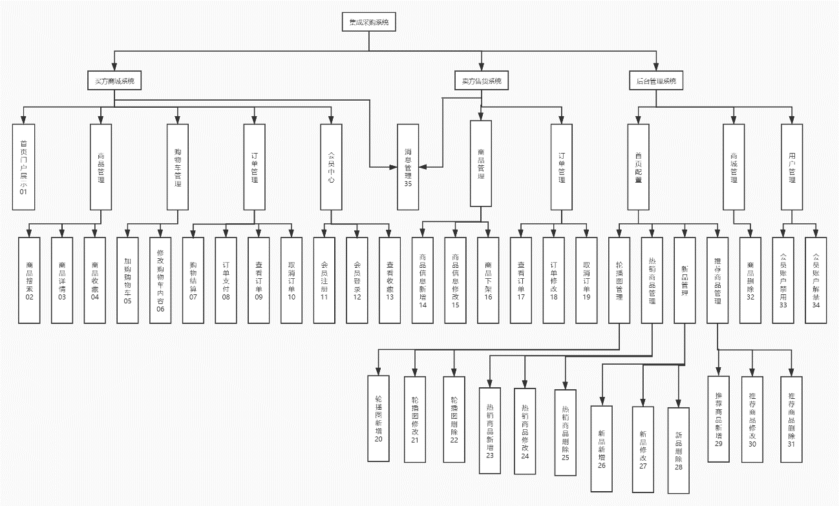

## 2.2 买方商城系统

### 2.2.1首页门户展示

#### **2.2.1.1首页门户展示 描述和优先级**

本用例允许买方会员及游客访问商城首页，在商城首页展示轮播广告、商品类别列表、商品推荐等信息。

#### **2.2.1.2 输入**

系统请求商城地址；

#### **2.2.1.3 操作**

访问商城地址；

#### **2.2.1.4 输出**

首页门户信息展示

#### **2.2.1.5 页面效果**

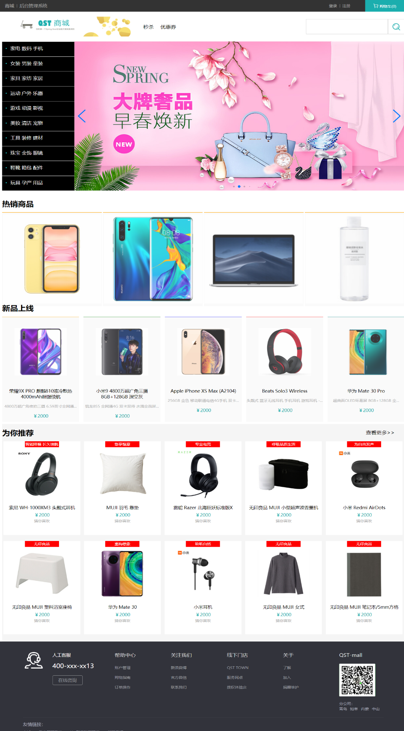

#### **2.2.1.6 用例**

|  |  |  |  |
| --- | --- | --- | --- |
| 用例名称 | ***首页门户展示*** | | |
| 用例编号 | 001 | | |
| 用例简介 | 允许买方会员及游客访问商城首页，在商城首页展示轮播广告、商品类别列表、商品推荐等信息。会员基于其预测需求推荐商品，游客则随机推荐。 | | |
| 优先级 | 高 | | |
| 前置条件 | 正确输入商城首页地址 | | |
| 后置条件 | 如果用例成功，用户将成功查看商城首页。若失败，展示错误页。 | | |
| 操作流程 | 步骤 | 触发者 | 描述 |
| 1 | 买方用户 | 浏览器地址栏输入商城首页地址 |
| 2 | 买方用户 | 系统获取首页信息 |
| 3 | 买方用户 | 浏览器展示首页门户信息 |
|  |  |  |
|  |  |  |
|  |  |  |
|  |  |  |
|  |  |  |
|  |  |  |
| 扩展流程 | 请求资源路径错误：系统显示错误页 | | |
| 例外流程 |  | | |
| 包含 |  | | |
| 假设 |  | | |
| 约束条件 |  | | |
| 输入及约束 |  | | |

### 2.2.2商品搜索

#### **2.2.2.1商品关键字搜索 描述和优先级**

本用例允许买方会员及游客搜索商品，在商城首页提供搜索框，根据商品名称、详情等信息进行模糊查询，查询结果展示商品缩略图，商品名称、部分商品介绍及价格，同时提供四种排序方式：库存、价格、发布时间。优先级高。

#### **2.2.2.2 输入**

搜索关键字

#### **2.2.2.3 操作**

在搜索框中输入搜索关键字，点击搜索或回车

#### **2.2.2.4 输出**

商品列表展示商品缩略图，商品名称、部分商品介绍及价格，在列表页提供四种排序方式：信用（根据评价得出的信用值）、库存、价格、发布时间

#### **2.2.2.5 页面效果**

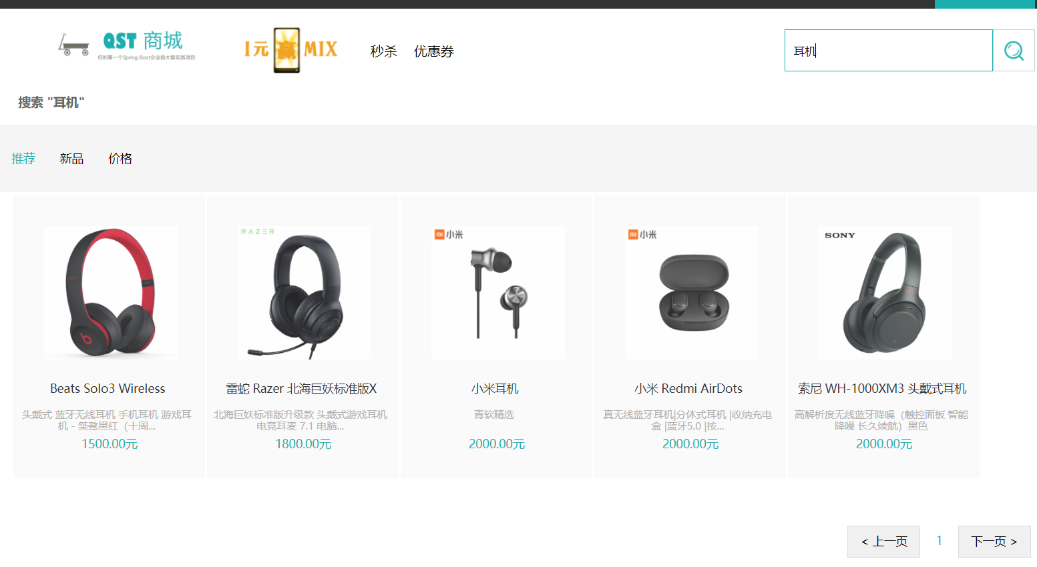

#### **2.2.2.6 用例**

|  |  |  |  |
| --- | --- | --- | --- |
| 用例名称 | ***商品搜索*** | | |
| 用例编号 | 002 | | |
| 用例简介 | 买方会员及游客搜索商品，在商城首页提供搜索框，根据商品名称、详情等信息进行模糊查询，查询结果展示商品缩略图，商品名称、部分商品介绍及价格，同时提供四种排序方式：信用（根据评价得出的信用值）、库存、价格、发布时间 | | |
| 优先级 | 高 | | |
| 前置条件 | 输入搜索关键字 | | |
| 后置条件 | 如果用例成功，用户将成功查看商品查询结果，如无对应商品，则提示未查询到商品 | | |
| 操作流程 | 步骤 | 触发者 | 描述 |
| 1 | 买方用户 | 搜索框内输入搜索关键字 |
| 2 | 买方用户 | 系统根据关键字模糊匹配商品名称及介绍 |
| 3 | 买方用户 | 搜索结果展示商品缩略图，商品名称、部分商品介绍及价格 |
|  |  |  |
|  |  |  |
|  |  |  |
|  |  |  |
|  |  |  |
|  |  |  |
| 扩展流程 | 搜索结果默认根据库存数量进行排序，可选根据信用（根据评价得出的信用值）、价格和发布时间进行排序 | | |
| 例外流程 | 如无匹配商品，则提示未查询到商品 | | |
| 包含 |  | | |
| 假设 |  | | |
| 约束条件 |  | | |
| 输入及约束 |  | | |

### 2.2.3商品详情

#### **2.2.3.1商品详情展示 描述和优先级**

本用例允许会员及游客查看商品详情，详情界面展示轮播商品图片，商品名称、商品介绍及价格，显示商品详情，同时提供数量选择，购买入口。优先级高。

#### **2.2.3.2 输入**

无

#### **2.2.3.3 操作**

点击商品图片或链接

#### **2.2.3.4 输出**

详情界面展示轮播商品图片，商品名称、商品介绍及价格，显示商品详情，同时提供数量选择，购买入口

#### **2.2.3.5 页面效果**

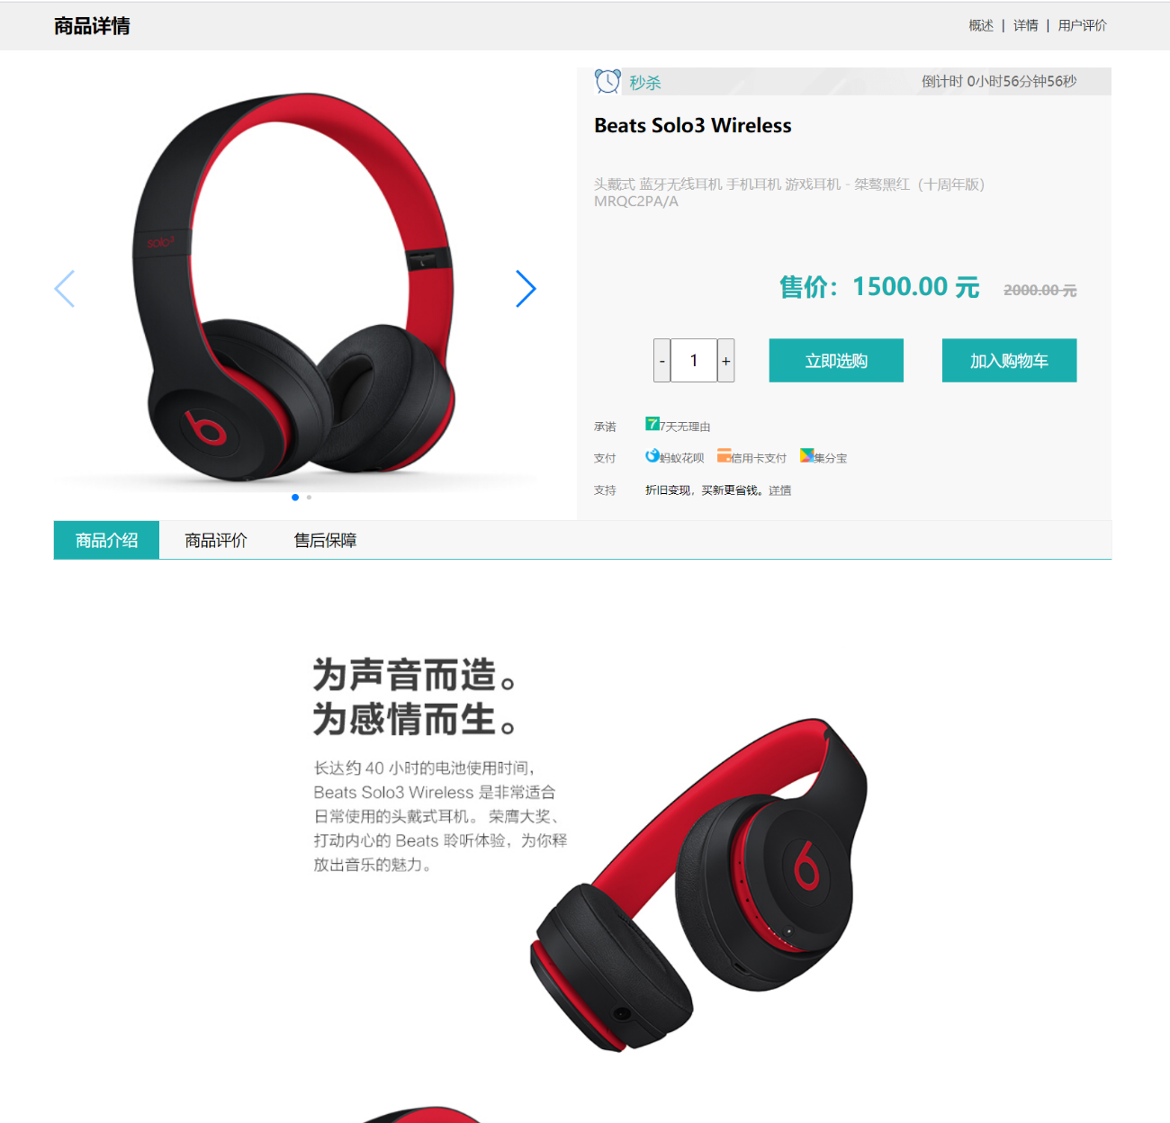

#### **2.2.3.6 用例**

|  |  |  |  |
| --- | --- | --- | --- |
| 用例名称 | ***商品详情*** | | |
| 用例编号 | 003 | | |
| 用例简介 | 买方会员及游客通过点击链接或商品图片进入商品详情页，详情界面展示轮播商品图片，商品名称、商品介绍及价格，显示商品详情。 | | |
| 优先级 | 高 | | |
| 前置条件 | 无 | | |
| 后置条件 | 如果用例成功，用户将成功查看商品详情，如无对应商品，则提示未查询到商品 | | |
| 操作流程 | 步骤 | 触发者 | 描述 |
| 1 | 用户 | 点击商品图片或链接 |
| 2 | 用户 | 系统根据商品编号查询商品详情信息 |
| 3 | 用户 | 详情界面展示轮播商品图片，商品名称、商品介绍及价格，显示商品详情 |
|  |  |  |
|  |  |  |
|  |  |  |
|  |  |  |
|  |  |  |
|  |  |  |
| 扩展流程 |  | | |
| 例外流程 | 如无对应商品，则提示未查询到商品 | | |
| 包含 |  | | |
| 假设 |  | | |
| 约束条件 |  | | |
| 输入及约束 |  | | |

### 2.2.4我的收藏

#### **2.2.4.1我的收藏 描述和优先级**

本用例允许登录会员将商品添加到个人收藏，在个人收藏列表中可以查看收藏记录。优先级高。

#### **2.2.4.2 输入**

无

#### **2.2.4.3 操作**

在商品详情页点击收藏按钮将商品添加到个人收藏，在个人收藏中可以查看收藏记录，并通过点击商品缩略图进入商品详情

#### **2.2.4.4 输出**

收藏成功后提示收藏成功

#### **2.2.4.5 页面效果**

无

#### **2.2.4.6 用例**

|  |  |  |  |
| --- | --- | --- | --- |
| 用例名称 | ***我的收藏*** | | |
| 用例编号 | 004 | | |
| 用例简介 | 登录会员将商品添加到个人收藏 | | |
| 优先级 | 高 | | |
| 前置条件 | 无 | | |
| 后置条件 | 如果用例成功，可以查看商品收藏记录 | | |
| 操作流程 | 步骤 | 触发者 | 描述 |
| 1 | 登录买方会员 | 点击个人收藏查看收藏记录 |
| 2 | 登录买方会员 | 点击商品信息进入商品详情页 |
|  |  |  |
|  |  |  |
|  |  |  |
|  |  |  |
|  |  |  |
|  |  |  |
|  |  |  |
| 扩展流程 |  | | |
| 例外流程 |  | | |
| 包含 |  | | |
| 假设 |  | | |
| 约束条件 |  | | |
| 输入及约束 |  | | |

### 2.2.5加购购物车

#### **2.2.5.1将商品添加购物车 描述和优先级**

本用例允许会员将商品添加到购物车，购物车记录与会员绑定，购物车中每样商品展示商品缩略图，商品名称，价格及数量，商品小计，商品总价。优先级高。

#### **2.2.5.2 输入**

无

#### **2.2.5.3 操作**

设定数量后，点击加入购物车

#### **2.2.5.4 输出**

将商品成功加入购物车后提示添加成功

#### **2.2.5.5 页面效果**

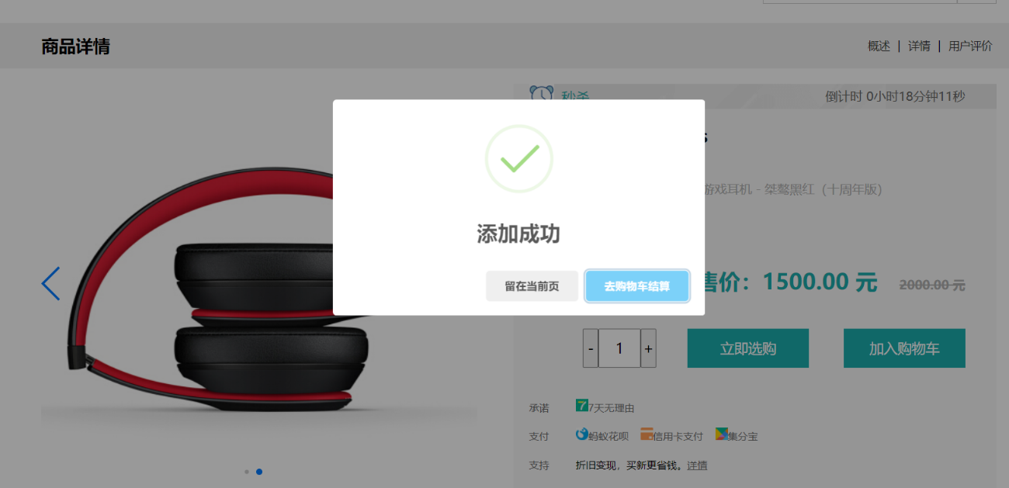

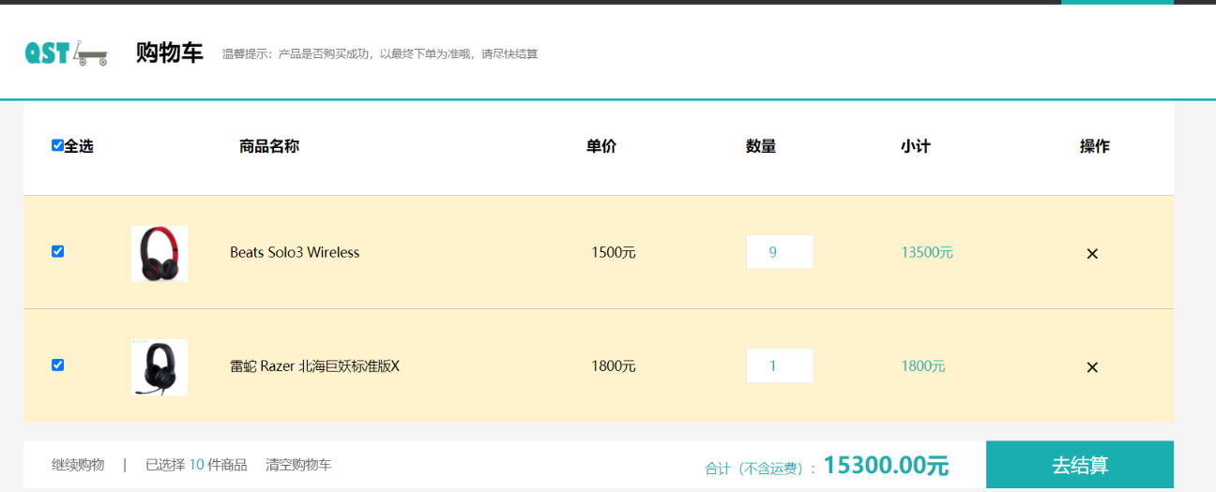

#### **2.2.5.6 用例**

|  |  |  |  |
| --- | --- | --- | --- |
| 用例名称 | ***会员购物车*** | | |
| 用例编号 | 005 | | |
| 用例简介 | 会员通过点击加入购物车按钮将商品添加到个人购物车中，在会员购物车中为每样商品展示商品缩略图，商品名称，价格及数量，商品小计，商品总价 | | |
| 优先级 | 高 | | |
| 前置条件 | 会员已登录 | | |
| 后置条件 | 如果用例成功，提示添加成功，在购物车中能够正确展示添加的商品记录 | | |
| 操作流程 | 步骤 | 触发者 | 描述 |
| 1 | 登录会员 | 点击添加购物车按钮 |
| 2 | 登录会员 | 系统根据用户ID，商品编号及数量将商品加入会员购物车 |
| 3 | 登录会员 | 添加成功后在购物车中能够正确展示添加的商品记录 |
|  |  |  |
|  |  |  |
|  |  |  |
|  |  |  |
|  |  |  |
|  |  |  |
| 扩展流程 |  | | |
| 例外流程 | 如会员未登录，则提示登录并跳转到登录界面 | | |
| 包含 |  | | |
| 假设 |  | | |
| 约束条件 |  | | |
| 输入及约束 |  | | |

### 2.2.6修改购物车内容

#### **2.2.6.1修改购物车内容 描述和优先级**

本用例允许买方会员将购物车中的商品进行修改，购物车记录与会员绑定，对购物车中商品数量进行修改或删除。优先级高。

#### **2.2.6.2 输入**

修改数量

#### **2.2.6.3 操作**

设定数量后，点击修改购物车

#### **2.2.6.4 输出**

将商品修改后提示修改成功

#### **2.2.6.5 页面效果**



#### **2.2.6.6 用例**

|  |  |  |  |
| --- | --- | --- | --- |
| 用例名称 | ***修改购物车内容*** | | |
| 用例编号 | 006 | | |
| 用例简介 | 会员通过点击管理购物车按钮将个人购物车中商品数目进行修改，在会员购物车中为每样商品展示修改后的数量，商品小计，商品总价 | | |
| 优先级 | 高 | | |
| 前置条件 | 会员已登录 | | |
| 后置条件 | 如果用例成功，提示修改成功，在购物车中能够正确展示添加的商品记录 | | |
| 操作流程 | 步骤 | 触发者 | 描述 |
| 1 | 登录会员 | 点击管理购物车按钮 |
| 2 | 登录会员 | 系统根据用户ID，商品编号及数量将商品修改会员购物车 |
| 3 | 登录会员 | 修改成功后在购物车中能够正确展示添加的商品记录 |
|  |  |  |
|  |  |  |
|  |  |  |
|  |  |  |
|  |  |  |
|  |  |  |
| 扩展流程 |  | | |
| 例外流程 | 如会员未登录，则提示登录并跳转到登录界面 | | |
| 包含 |  | | |
| 假设 |  | | |
| 约束条件 |  | | |
| 输入及约束 |  | | |

### 2.2.7购物结算

#### **2.2.7.1购物结算 描述和优先级**

本用例允许登录会员进行购物结算，结算界面展示商品信息及总价，并且用户可以编辑收货地址。优先级高。

#### **2.2.7.2 输入**

收货地址、商品

#### **2.2.7.3 操作**

在购物车选择要结算商品后进入结算界面，修改收获地址后提交订单

#### **2.2.7.4 输出**

订单成功提交后订单状态变为未支付订单

#### **2.2.7.5 页面效果**

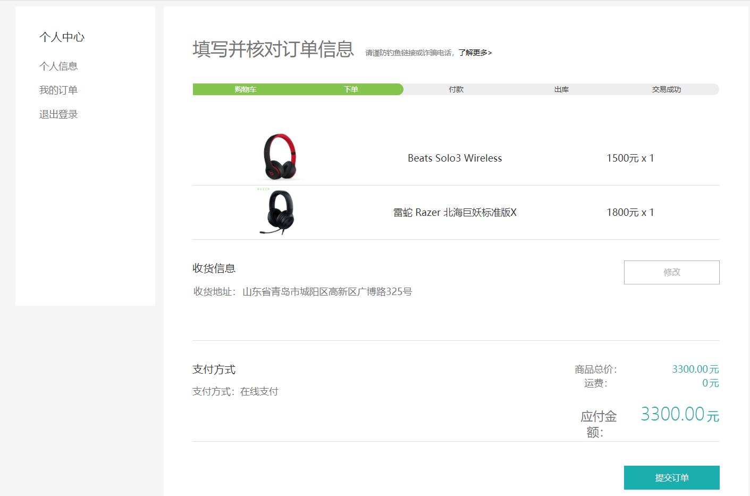

#### **2.2.7.6 用例**

|  |  |  |  |
| --- | --- | --- | --- |
| 用例名称 | ***购物车结算*** | | |
| 用例编号 | 007 | | |
| 用例简介 | 结算界面展示商品信息及总价，用户可以编辑收货地址，提交订单后转为未支付订单 | | |
| 优先级 | 高 | | |
| 前置条件 | 会员已登录，收获地址不为空 | | |
| 后置条件 | 如果用例成功，订单转为未支付订单 | | |
| 操作流程 | 步骤 | 触发者 | 描述 |
| 1 | 登录会员 | 购物车中选择对应商品，点击去结算按钮，进入结算界面 |
| 2 | 登录会员 | 结算界面展示购买商品信息，总价，编辑收获地址后点击提交订单按钮 |
| 3 | 登录会员 | 订单成功提交后转为未支付订单 |
|  |  |  |
|  |  |  |
|  |  |  |
|  |  |  |
|  |  |  |
|  |  |  |
| 扩展流程 |  | | |
| 例外流程 |  | | |
| 包含 |  | | |
| 假设 |  | | |
| 约束条件 |  | | |
| 输入及约束 |  | | |

### 2.2.8订单支付

#### **2.2.8.1订单支付 描述和优先级**

本用例允许登录会员进行订单支付，用户可选两种支付方式：微信支付或支付宝支付，支付成功后提示支付成功。优先级高。

#### **2.2.8.2 输入**

支付方式

#### **2.2.8.3 操作**

在结算界面或在个人订单列表中点击去支付进入支付界面，选择支付宝支付或微信支付，完成支付后订单提交到后台系统，转为配货状态

#### **2.2.8.4 输出**

订单支付成功后提示支付成功，订单转为配货状态

#### **2.2.8.5 页面效果**

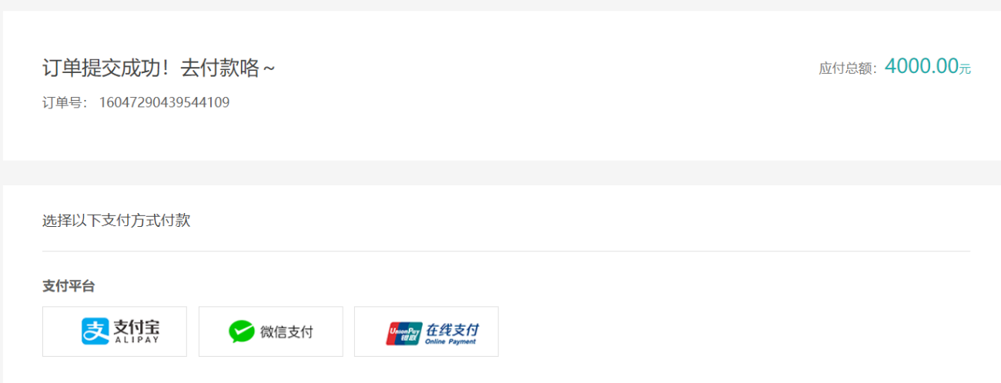

#### **2.2.8.6 用例**

|  |  |  |  |
| --- | --- | --- | --- |
| 用例名称 | ***订单支付*** | | |
| 用例编号 | 008 | | |
| 用例简介 | 用户支付可选择不同的支付方式，支付成功后订单提交到后台系统并转为配货状态 | | |
| 优先级 | 高 | | |
| 前置条件 | 未支付订单 | | |
| 后置条件 | 如果用例成功，订单转为配货订单 | | |
| 操作流程 | 步骤 | 触发者 | 描述 |
| 1 | 登录会员 | 结算界面或个人订单记录界面点击去支付，进入支付界面 |
| 2 | 登录会员 | 支付界面支付方式列表 |
| 3 | 登录会员 | 支付成功后提示支付成功，并返回订单详情页 |
|  |  |  |
|  |  |  |
|  |  |  |
|  |  |  |
|  |  |  |
|  |  |  |
| 扩展流程 |  | | |
| 例外流程 |  | | |
| 包含 |  | | |
| 假设 |  | | |
| 约束条件 |  | | |
| 输入及约束 |  | | |

### 2.2.9查看订单

#### **2.2.** **9.1订单支付 描述和优先级**

本用例允许登录会员查看个人订单记录，包括订单列表和订单详情。优先级高。

#### **2.2.** **9.2 输入**

无

#### **2.2. 9.3 操作**

点击我的订单查看订单记录，点击订单详情查看订单详细信息

#### **2.2. 9.4 输出**

订单信息

#### **2.2. 9.5 页面效果**

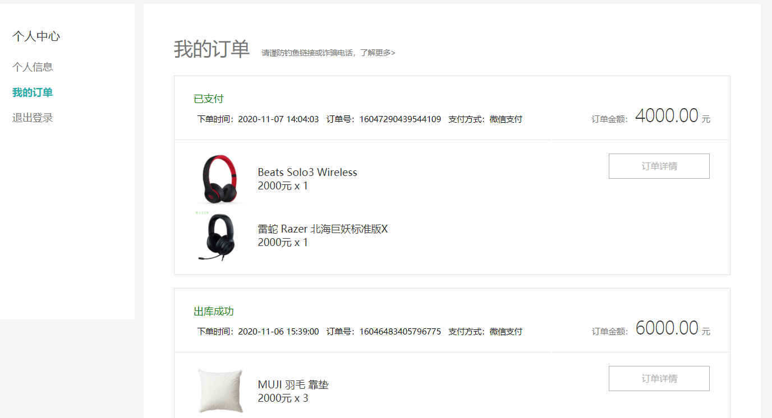

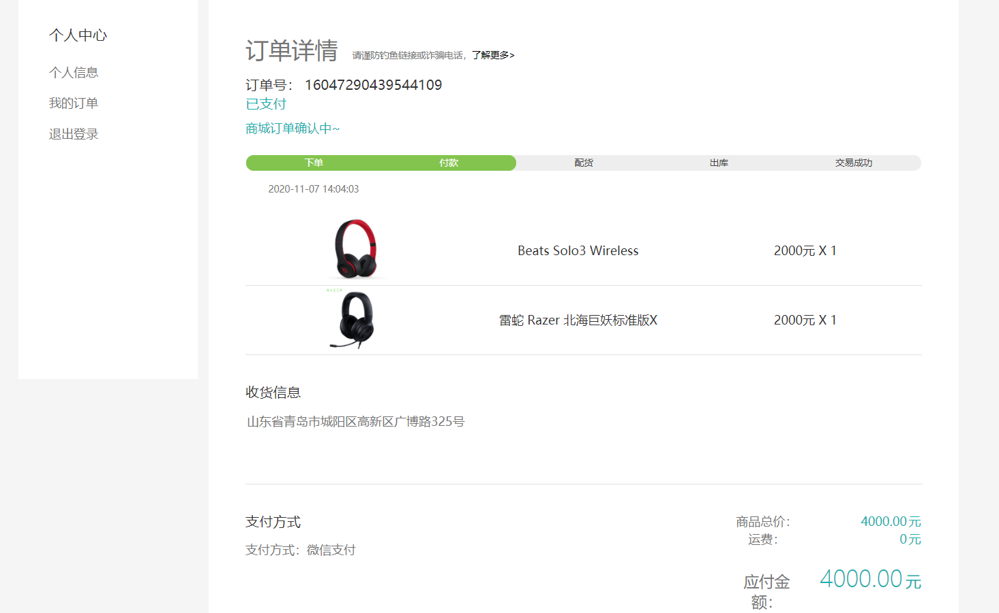

#### **2.2. 9.6 用例**

|  |  |  |  |
| --- | --- | --- | --- |
| 用例名称 | ***查看订单*** | | |
| 用例编号 | 009 | | |
| 用例简介 | 登录会员可以查看个人订单记录和订单详情，订单信息展示下单时间，订单号，支付方式，商品信息，订单金额，订单详情中除以上信息外，还可展示收获地址和订单状态，可以取消非交易成功订单 | | |
| 优先级 | 高 | | |
| 前置条件 | 无 | | |
| 后置条件 | 如果用例成功，可以查看订单信息 | | |
| 操作流程 | 步骤 | 触发者 | 描述 |
| 1 | 登录会员 | 点击我的订单查看订单记录 |
| 2 | 登录会员 | 点击订单详情查看订单详细信息 |
| 3 | 登录会员 | 在订单详情页可以取消非交易成功订单 |
|  |  |  |
|  |  |  |
|  |  |  |
|  |  |  |
|  |  |  |
|  |  |  |
| 扩展流程 |  | | |
| 例外流程 |  | | |
| 包含 |  | | |
| 假设 |  | | |
| 约束条件 |  | | |
| 输入及约束 |  | | |

### 2.2.10取消订单

#### **2.2.** **10.1取消订单 描述和优先级**

本用例允许登录用户取消订单（取消订单是指用户在未付款的情况下取消订单）。优先级中。

#### **2.2. 10.2 输入**

无

#### **2.2. 10.3 操作**

点击取消订单按钮

#### **2.2. 10.4 输出**

显示修改状态后的订单信息

#### **2.2. 10.5页面效果**

无

#### **2.2. 10.6用例**

|  |  |  |  |
| --- | --- | --- | --- |
| 用例名称 | 取消订单 | | |
| 用例编号 | 010 | | |
| 用例简介 | 本用例允许登录用户取消订单 | | |
| 优先级 | 中 | | |
| 前置条件 | 本用例开始前用户已经登录 | | |
| 后置条件 | 如果用例成功，则成功修改订单状态。 | | |
| 操作流程 | 步骤 | 触发者 | 描述 |
| 1 | 登录用户 | 用户点击取消订单按钮 |
|  |  |  |
|  |  |  |
|  |  |  |
|  |  |  |
|  |  |  |
|  |  |  |
|  |  |  |
|  |  |  |
| 扩展流程 |  | | |
| 例外流程 |  | | |
| 包含 |  | | |
| 假设 |  | | |
| 约束条件 |  | | |
| 输入及约束 |  | | |

### 2.2.11退货退款

#### **2.2.** **11.1退货退款 描述和优先级**

本用例允许登录用户退货退款。如果在用户付款成功未发货的情况下选择退款，则商家向买家退还货款（此处是否还需要添加由于买家无故退款而对买家用户信用值减分的功能）。在用户付款成功并且成功收货的情况下选择退货退款，则需要商家与买家协商，在双方同意的情况下，买家将货物退还卖家，卖家将货款退还买家。优先级中。

#### **2.2. 11.2 输入**

退货/退款/退货退款，退款原因。

#### **2.2. 11.3 操作**

点击退货退款按钮

#### **2.2. 11.4 输出**

显示修改状态后的订单信息

#### **2.2. 11.5页面效果**

无

#### **2.2. 11.6用例**

|  |  |  |  |
| --- | --- | --- | --- |
| 用例名称 | 退货退款 | | |
| 用例编号 | 035 | | |
| 用例简介 | 本用例允许登录用户退货退款 | | |
| 优先级 | 中 | | |
| 前置条件 | 本用例开始前用户已经登录 | | |
| 后置条件 | 如果用例成功，则成功修改订单状态。 | | |
| 操作流程 | 步骤 | 触发者 | 描述 |
| 1 | 登录用户 | 用户点击退货退款按钮 |
|  |  |  |
|  |  |  |
|  |  |  |
|  |  |  |
|  |  |  |
|  |  |  |
|  |  |  |
|  |  |  |
| 扩展流程 |  | | |
| 例外流程 |  | | |
| 包含 |  | | |
| 假设 |  | | |
| 约束条件 |  | | |
| 输入及约束 |  | | |

### 2.2.12会员注册

#### **2.2.12.1会员注册 描述和优先级**

本用例允许游客注册为会员。优先级高。

#### **2.2.12.2 输入**

手机号，密码，短信验证码；

#### **2.2.12.3 操作**

输入手机号，密码，短信验证码，点击“立即注册”；

#### **2.2.12.4 输出**

登录界面

#### **2.2.12.5 页面效果**

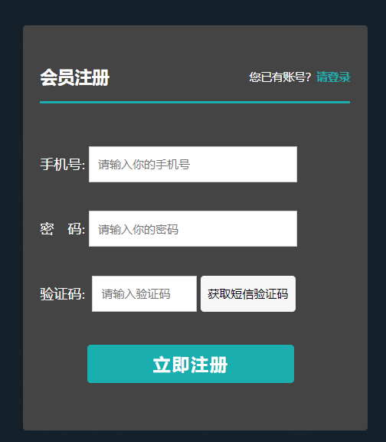

#### **2.2.12.6 用例**

|  |  |  |  |
| --- | --- | --- | --- |
| 用例名称 | ***会员注册*** | | |
| 用例编号 | 011 | | |
| 用例简介 | 允许游客注册为会员 | | |
| 优先级 | 高 | | |
| 前置条件 | 无 | | |
| 后置条件 | 如果用例成功，将提示注册成功 | | |
| 操作流程 | 步骤 | 触发者 | 描述 |
| 1 | 游客 | 系统请求游客输入手机号、密码、验证码 |
| 2 | 游客 | 点击“立即注册”按钮 |
|  |  |  |
|  |  |  |
|  |  |  |
|  |  |  |
|  |  |  |
|  |  |  |
|  |  |  |
| 扩展流程 | 手机号已被注册提示已注册，验证码错误提示验证码错误 | | |
| 例外流程 |  | | |
| 包含 |  | | |
| 假设 |  | | |
| 约束条件 |  | | |
| 输入及约束 |  | | |

### 2.2.13会员登录

#### **2.2.13.1会员登录 描述和优先级**

本用例允许会员登录商城。优先级高。

#### **2.2.13.2 输入**

手机号，密码

#### **2.2.13.3 操作**

输入手机号，密码，点击“立即登录”；

#### **2.2.13.4 输出**

商城首页

#### **2.2.13.5 页面效果**

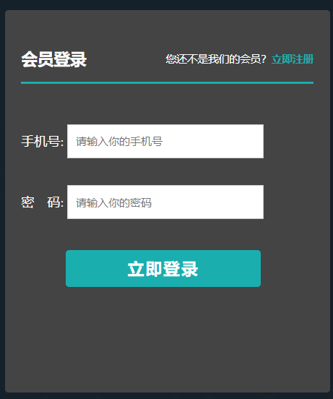

#### **2.2.13.6 用例**

|  |  |  |  |
| --- | --- | --- | --- |
| 用例名称 | ***会员登录*** | | |
| 用例编号 | 012 | | |
| 用例简介 | 允许游客注册为会员 | | |
| 优先级 | 高 | | |
| 前置条件 | 游客 | | |
| 后置条件 | 如果用例成功，将提示登录成功 | | |
| 操作流程 | 步骤 | 触发者 | 描述 |
| 1 | 游客 | 系统请求游客输入手机号、密码 |
| 2 | 游客 | 点击“立即登录”按钮 |
|  |  |  |
|  |  |  |
|  |  |  |
|  |  |  |
|  |  |  |
|  |  |  |
|  |  |  |
| 扩展流程 | 手机号或密码错误 | | |
| 例外流程 |  | | |
| 包含 |  | | |
| 假设 |  | | |
| 约束条件 |  | | |
| 输入及约束 |  | | |

### 2.2.14找回密码

#### **2.2.14.1找回密码 描述和优先级**

本用例允许注册用户找回密码并重新设置密码。优先级高。

#### **2.2.13.2 输入**

手机号，短信验证码，新密码

#### **2.2.13.3 操作**

输入手机号，点击‘获取验证码’，新密码，验证码；

#### **2.2.13.4 输出**

登录页面

#### **2.2.13.5 页面效果**



#### **2.2.13.6 用例**

|  |  |  |  |
| --- | --- | --- | --- |
| 用例名称 | ***找回密码*** | | |
| 用例编号 | 036 | | |
| 用例简介 | 允许注册用户找回密码 | | |
| 优先级 | 高 | | |
| 前置条件 | 注册用户 | | |
| 后置条件 | 如果用例成功，将显示登录页面 | | |
| 操作流程 | 步骤 | 触发者 | 描述 |
| 1 | 注册用户 | 用户输入手机号、密码、验证码 |
| 2 | 注册用户 | 点击“找回密码”按钮 |
|  |  |  |
|  |  |  |
|  |  |  |
|  |  |  |
|  |  |  |
|  |  |  |
|  |  |  |
| 扩展流程 | 手机号或验证码错误 | | |
| 例外流程 |  | | |
| 包含 |  | | |
| 假设 |  | | |
| 约束条件 |  | | |
| 输入及约束 |  | | |

### 2.2.15查看收藏

#### **2.2.15.1查看收藏 描述和优先级**

本用例允许会员查看收藏。优先级高。

#### **2.2.15.2 输入**

无

#### **2.2.15.3 操作**

点击我的订单查看订单记录，点击订单详情查看订单详细信息

#### **2.2.15.4 输出**

收藏信息

#### **2.2.15.5 页面效果**

类似查看订单页面效果

#### **2.2.15.6 用例**

|  |  |  |  |
| --- | --- | --- | --- |
| 用例名称 | ***查看收藏*** | | |
| 用例编号 | 013 | | |
| 用例简介 | 登录会员可以查看个人收藏记录，收藏信息展示商品信息 | | |
| 优先级 | 高 | | |
| 前置条件 | 游客 | | |
| 后置条件 | 如果用例成功，可以查看订单信息 | | |
| 操作流程 | 步骤 | 触发者 | 描述 |
| 1 | 登录会员 | 点击我的收藏查看收藏记录 |
| 2 | 登录会员 | 点击收藏详情可以取消收藏 |
|  |  |  |
|  |  |  |
|  |  |  |
|  |  |  |
|  |  |  |
|  |  |  |
|  |  |  |
| 扩展流程 |  | | |
| 例外流程 |  | | |
| 包含 |  | | |
| 假设 |  | | |
| 约束条件 |  | | |
| 输入及约束 |  | | |

### 2.2.16需求上传

#### **2.2.16.1需求上传 描述和优先级**

本用例允许买方用户（小超市）上传需求。优先级高。

#### **2.2.16.2 输入**

需要用户选择需求的商品分类，输入具体商品名称以及所需商品数量，以及商品属性的需求偏好

#### **2.2.16.3 操作**

点击上传需求查将需求上传至系统平台上

#### **2.2.16.4 输出**

提示语‘需求上传成功’

#### **2.2.16.5 页面效果**

有选择框供用户选择所需商品类型，有输入框供用户输入商品名称及商品数量

#### **2.2.16.6 用例**

|  |  |  |  |
| --- | --- | --- | --- |
| 用例名称 | ***需求上传*** | | |
| 用例编号 | 037 | | |
| 用例简介 | 买方用户（小超市）上传需求 | | |
| 优先级 | 高 | | |
| 前置条件 | 买方用户登录 | | |
| 后置条件 | 如果用例成功，需求上传至系统平台 | | |
| 操作流程 | 步骤 | 触发者 | 描述 |
| 1 | 登录用户 | 点击需求上传输入商品需求 |
|  |  |  |
|  |  |  |
|  |  |  |
|  |  |  |
|  |  |  |
|  |  |  |
|  |  |  |
|  |  |  |
| 扩展流程 |  | | |
| 例外流程 |  | | |
| 包含 |  | | |
| 假设 |  | | |
| 约束条件 |  | | |
| 输入及约束 |  | | |

### 2.2.17消息管理

#### **2.2.17.1发送/查看消息 描述和优先级**

本用例允许买方用户查看及向商家发送消息。优先级高。

#### **2.2.17.2 输入**

文字或表情

#### **2.2.17.3 操作**

输入文字或表情，点击发送按键

#### **2.2.17.4 输出**

消息显示在对话框中。

#### **2.2.17.5 页面效果**

无

#### **2.2.17.6 用例**

|  |  |  |  |
| --- | --- | --- | --- |
| 用例名称 | ***消息管理*** | | |
| 用例编号 | 045 | | |
| 用例简介 | 买方用户查看及向商家发送消息 | | |
| 优先级 | 高 | | |
| 前置条件 | 登录买方用户 | | |
| 后置条件 | 如果用例成功，可以查看已发送消息 | | |
| 操作流程 | 步骤 | 触发者 | 描述 |
| 1 | 登录会员 | 输入文字或表情 |
| 2 | 登录会员 | 点击发送按键发送消息 |
|  |  |  |
|  |  |  |
|  |  |  |
|  |  |  |
|  |  |  |
|  |  |  |
|  |  |  |
| 扩展流程 |  | | |
| 例外流程 |  | | |
| 包含 |  | | |
| 假设 |  | | |
| 约束条件 |  | | |
| 输入及约束 |  | | |

## 2.3 卖方售货系统

### 2.3.1商品信息新增

#### **2.3.1.1商品信息新增 描述和优先级**

本用例允许卖方用户对商品信息进行新增。优先级高。

#### **2.3.1.2 输入**

商品类别，商品名称，商品简介，商品价格，商品售价，库存数，标题，上架状态详情介绍

#### **2.3.1.3 操作**

输入商品的相关信息并点击“确认”

#### **2.3.1.4 输出**

显示已经配置的商品信息

#### **2.3.1.5页面效果**

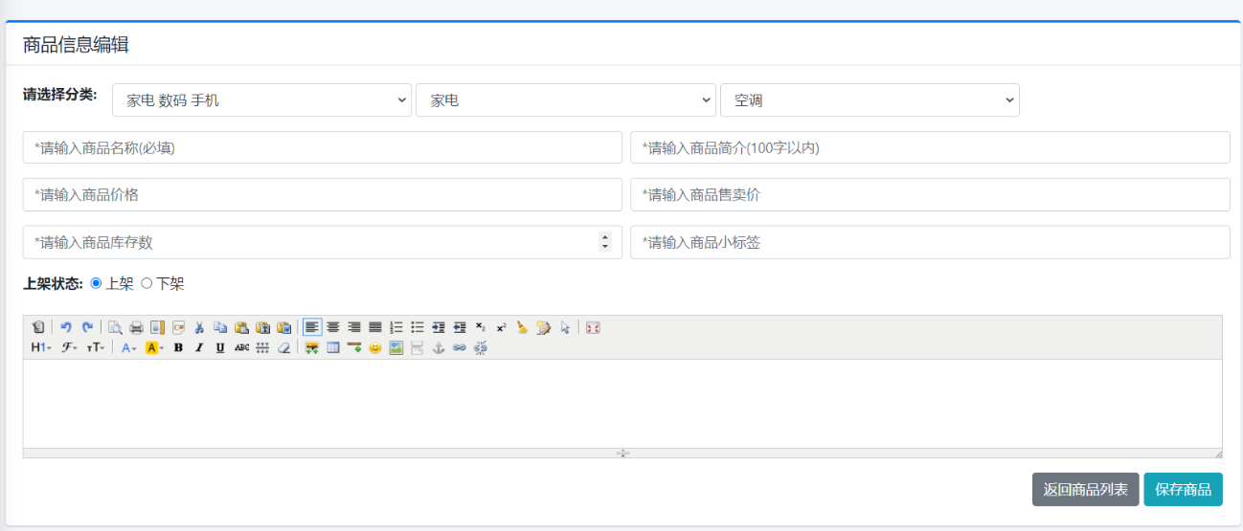

#### **2.3. 1.6用例**

|  |  |  |  |
| --- | --- | --- | --- |
| 用例名称 | 商品信息新增 | | |
| 用例编号 | 014 | | |
| 用例简介 | 本用例允许卖方用户新增商品信息 | | |
| 优先级 | 中 | | |
| 前置条件 | 本用例开始前卖方用户已经登录卖方售货系统 | | |
| 后置条件 | 如果用例成功，则新增成功。 | | |
| 操作流程 | 步骤 | 触发者 | 描述 |
| 1 | 卖方用户 | 卖方用户用户输入商品信息 |
| 2 | 卖方用户 | 点击“确认”按钮 |
|  |  |  |
|  |  |  |
|  |  |  |
|  |  |  |
|  |  |  |
|  |  |  |
|  |  |  |
| 扩展流程 |  | | |
| 例外流程 |  | | |
| 包含 |  | | |
| 假设 |  | | |
| 约束条件 |  | | |
| 输入及约束 |  | | |

### 2.3.2商品信息修改

#### **2.3.** **2.1商品信息新增功能 描述和优先级**

本用例允许卖方用户对商品信息进行修改。优先级高。

#### **2.3. 2.2 输入**

商品类别，商品名称，商品简介，商品价格，商品售价，库存数，标题，上架状态详情介绍

#### **2.3. 2.3 操作**

输入商品的相关信息并点击“确认”

#### **2.3. 2.4 输出**

显示已经配置的商品信息

#### **2.3. 2.5页面效果**

无

#### **2.3. 2.6用例**

|  |  |  |  |
| --- | --- | --- | --- |
| 用例名称 | 商品信息修改 | | |
| 用例编号 | 015 | | |
| 用例简介 | 本用例允许卖方用户修改商品信息 | | |
| 优先级 | 高 | | |
| 前置条件 | 本用例开始前卖方用户已经登录卖方售货系统 | | |
| 后置条件 | 如果用例成功，则修改成功。 | | |
| 操作流程 | 步骤 | 触发者 | 描述 |
| 1 | 管理员 | 卖方用户修改商品 |
| 2 | 管理员 | 点击“确认”按钮 |
|  |  |  |
|  |  |  |
|  |  |  |
|  |  |  |
|  |  |  |
|  |  |  |
|  |  |  |
| 扩展流程 |  | | |
| 例外流程 |  | | |
| 包含 |  | | |
| 假设 |  | | |
| 约束条件 |  | | |
| 输入及约束 |  | | |

### 2.3.3商品下架

#### **2.3.3.1商品信息删除功能 描述和优先级**

本用例允许卖方用户对商品信息进行删除。优先级高。

#### **2.3.3.2 输入**

无

#### **2.3.3.3 操作**

选中要删除的商品信息点击“删除”

#### **2.3.3.4 输出**

删除提示

#### **2.3.3.5页面效果**

无

#### **2.3.3.6用例**

|  |  |  |  |
| --- | --- | --- | --- |
| 用例名称 | 商品信息删除（商品下架） | | |
| 用例编号 | 016 | | |
| 用例简介 | 本用例允许卖方用户删除商品信息 | | |
| 优先级 | 高 | | |
| 前置条件 | 本用例开始前卖方用户已经登录卖方售货系统 | | |
| 后置条件 | 如果用例成功，则删除成功。 | | |
| 操作流程 | 步骤 | 触发者 | 描述 |
| 1 | 卖方用户 | 选择要删除的商品信息 |
| 2 | 卖方用户 | 点击“删除”按钮 |
| 3 | 卖方用户 | 在弹出提示框中点击“ok” |
|  |  |  |
|  |  |  |
|  |  |  |
|  |  |  |
|  |  |  |
|  |  |  |
| 扩展流程 |  | | |
| 例外流程 |  | | |
| 包含 |  | | |
| 假设 |  | | |
| 约束条件 |  | | |
| 输入及约束 |  | | |

### 2.3.4我的订单

#### **2.3.** **4.1订单支付 描述和优先级**

本用例允许卖方用户查看商户所有订单记录，包括订单列表和订单详情。优先级高。

#### **2.3.** **4.2 输入**

无

#### **2.3. 4.3 操作**

点击我的订单查看订单记录，点击订单详情查看订单详细信息

#### **2.3. 4.4 输出**

订单信息

#### **2.3. 4.5 页面效果**

类似买方用户查看我的订单

#### **2.3. 4.6 用例**

|  |  |  |  |
| --- | --- | --- | --- |
| 用例名称 | ***查看订单*** | | |
| 用例编号 | 017 | | |
| 用例简介 | 卖方可以查看商户所有订单记录和订单详情，订单信息展示下单时间，订单号，支付方式，商品信息，订单金额，订单详情中除以上信息外，还可展示收获地址和订单状态 | | |
| 优先级 | 高 | | |
| 前置条件 | 无 | | |
| 后置条件 | 如果用例成功，可以查看订单信息 | | |
| 操作流程 | 步骤 | 触发者 | 描述 |
| 1 | 卖方用户 | 点击我的订单查看订单记录 |
| 2 | 卖方用户 | 点击订单详情查看订单详细信息 |
|  |  |  |
|  |  |  |
|  |  |  |
|  |  |  |
|  |  |  |
|  |  |  |
|  |  |  |
| 扩展流程 |  | | |
| 例外流程 |  | | |
| 包含 |  | | |
| 假设 |  | | |
| 约束条件 |  | | |
| 输入及约束 |  | | |

### 2.3.5订单信息修改

#### **2.3.** **5.1订单信息新增功能 描述和优先级**

本用例允许卖方用户对订单信息进行修改。优先级高。

#### **2.3. 5.2 输入**

收货地址、联系信息

#### **2.3. 5.3 操作**

输入订单的相关信息并点击“确认”

#### **2.3. 5.4 输出**

显示已经配置的订单信息

#### **2.3. 5.5页面效果**

无

#### **2.3. 5.6用例**

|  |  |  |  |
| --- | --- | --- | --- |
| 用例名称 | 订单信息修改 | | |
| 用例编号 | 018 | | |
| 用例简介 | 本用例允许卖方用户修改订单信息 | | |
| 优先级 | 高 | | |
| 前置条件 | 本用例开始前卖方用户已经登录卖方售货系统 | | |
| 后置条件 | 如果用例成功，则修改成功。 | | |
| 操作流程 | 步骤 | 触发者 | 描述 |
| 1 | 卖方用户 | 卖方用户修改订单信息 |
| 2 | 卖方用户 | 点击“确认”按钮 |
|  |  |  |
|  |  |  |
|  |  |  |
|  |  |  |
|  |  |  |
|  |  |  |
|  |  |  |
| 扩展流程 |  | | |
| 例外流程 |  | | |
| 包含 |  | | |
| 假设 |  | | |
| 约束条件 |  | | |
| 输入及约束 |  | | |

### 2.3.6取消订单

#### **2.3.** **6.1取消订单 描述和优先级**

本用例允许卖方用户取消订单。优先级中。

#### **2.3. 6.2 输入**

无

#### **2.3. 6.3 操作**

点击取消订单按钮

#### **2.3. 6.4 输出**

显示修改状态后的订单信息

#### **2.3. 6.5页面效果**

无

#### **2.3. 6.6用例**

|  |  |  |  |
| --- | --- | --- | --- |
| 用例名称 | 取消订单 | | |
| 用例编号 | 019 | | |
| 用例简介 | 本用例允许卖方用户取消订单 | | |
| 优先级 | 中 | | |
| 前置条件 | 本用例开始前卖方用户已经登录卖方售货系统 | | |
| 后置条件 | 如果用例成功，则成功修改订单状态。 | | |
| 操作流程 | 步骤 | 触发者 | 描述 |
| 1 | 卖方用户 | 用户点击取消订单按钮 |
|  |  |  |
|  |  |  |
|  |  |  |
|  |  |  |
|  |  |  |
|  |  |  |
|  |  |  |
|  |  |  |
| 扩展流程 |  | | |
| 例外流程 |  | | |
| 包含 |  | | |
| 假设 |  | | |
| 约束条件 |  | | |
| 输入及约束 |  | | |

## 2.4 后台管理系统

### 2.4.1轮播图新增

#### **2.4.1.1轮播图新增功能 描述和优先级**

本用例允许管理员用户对首页轮播图进行新增。优先级中。

#### **2.4.1.2 输入**

上传轮播图，跳转链接，排序值

#### **2.4.1.3 操作**

输入轮播图的相关信息并点击“确认”

#### **2.4.1.4 输出**

显示已经配置的轮播图信息

#### **2.4.1.5页面效果**

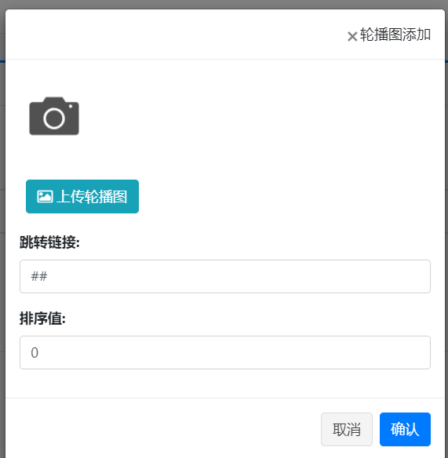

#### **2.4.1.6用例**

|  |  |  |  |
| --- | --- | --- | --- |
| 用例名称 | 轮播图新增 | | |
| 用例编号 | 020 | | |
| 用例简介 | 本用例允许管理员用户新增轮播图 | | |
| 优先级 | 中 | | |
| 前置条件 | 本用例开始前管理员用户已经登录后台管理系统 | | |
| 后置条件 | 如果用例成功，则新增成功。 | | |
| 操作流程 | 步骤 | 触发者 | 描述 |
| 1 | 管理员 | 系统请求管理员用户输入轮播图信息 |
| 2 | 管理员 | 点击“确认”按钮 |
|  |  |  |
|  |  |  |
|  |  |  |
|  |  |  |
|  |  |  |
|  |  |  |
|  |  |  |
| 扩展流程 |  | | |
| 例外流程 |  | | |
| 包含 |  | | |
| 假设 |  | | |
| 约束条件 |  | | |
| 输入及约束 |  | | |

### 2.4.2轮播图修改

#### **2.4.2.1轮播图修改功能 描述和优先级**

本用例允许管理员用户对首页轮播图进行修改。优先级中。

#### **2.4.2.2 输入**

上传新轮播图，跳转链接，排序值

#### **2.4.2.3 操作**

输入轮播图的相关信息并点击“确认”

#### **2.4.2.4 输出**

显示已经配置的轮播图信息

#### **2.4.2.5页面效果**

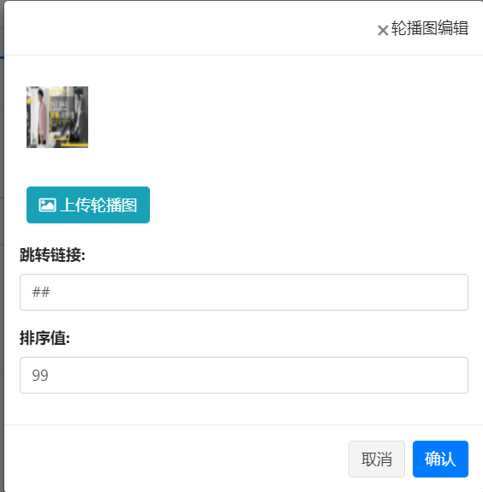

#### **2.4.2.6用例**

|  |  |  |  |
| --- | --- | --- | --- |
| 用例名称 | 轮播图修改 | | |
| 用例编号 | 021 | | |
| 用例简介 | 本用例允许管理员用户修改轮播图 | | |
| 优先级 | 中 | | |
| 前置条件 | 本用例开始前管理员用户已经登录后台管理系统 | | |
| 后置条件 | 如果用例成功，则修改成功。 | | |
| 操作流程 | 步骤 | 触发者 | 描述 |
| 1 | 管理员 | 系统请求管理员用户修改新轮播图信息 |
| 2 | 管理员 | 点击“确认”按钮 |
|  |  |  |
|  |  |  |
|  |  |  |
|  |  |  |
|  |  |  |
|  |  |  |
|  |  |  |
| 扩展流程 |  | | |
| 例外流程 |  | | |
| 包含 |  | | |
| 假设 |  | | |
| 约束条件 |  | | |
| 输入及约束 |  | | |

### 2.4.3轮播图删除

#### **2.4.3.1轮播图删除功能 描述和优先级**

本用例允许管理员用户对首页轮播图进行删除。优先级中。

#### **2.4.3.2 输入**

无

#### **2.4.3.3 操作**

选中要删除的轮播图点击“删除”

#### **2.4.3.4 输出**

删除提示

#### **2.4.3.5页面效果**

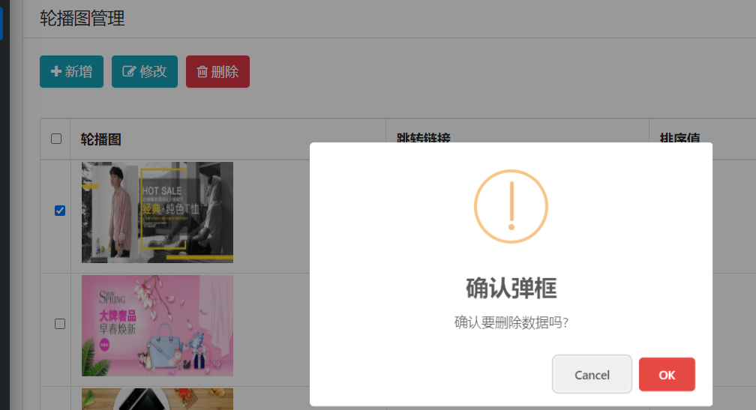

#### **2.4.3.6用例**

|  |  |  |  |
| --- | --- | --- | --- |
| 用例名称 | 轮播图删除 | | |
| 用例编号 | 022 | | |
| 用例简介 | 本用例允许管理员用户删除轮播图 | | |
| 优先级 | 中 | | |
| 前置条件 | 本用例开始前管理员用户已经登录后台管理系统 | | |
| 后置条件 | 如果用例成功，则删除成功。 | | |
| 操作流程 | 步骤 | 触发者 | 描述 |
| 1 | 管理员 | 选择要删除的轮播图 |
| 2 | 管理员 | 点击“删除”按钮 |
| 3 | 管理员 | 在弹出提示框中点击“ok” |
|  |  |  |
|  |  |  |
|  |  |  |
|  |  |  |
|  |  |  |
|  |  |  |
| 扩展流程 |  | | |
| 例外流程 |  | | |
| 包含 |  | | |
| 假设 |  | | |
| 约束条件 |  | | |
| 输入及约束 |  | | |

### 2.4.4热销商品新增

#### **2.4.4.1****热销商品新增功能 描述和优先级**

本用例允许管理员用户对首页热销商品进行新增。优先级中。

#### **2.4.4.2 输入**

热销标题，跳转链接，排序值，关联商品编号

#### **2.4.4.3 操作**

输入热销商品的相关信息并点击“确认”

#### **2.4.4.4 输出**

显示已经配置的热销商品信息

#### **2.4.4.5页面效果**

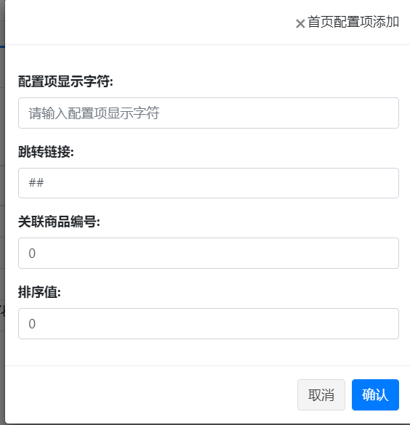

#### **2.4.4.6用例**

|  |  |  |  |
| --- | --- | --- | --- |
| 用例名称 | 热销商品新增 | | |
| 用例编号 | 023 | | |
| 用例简介 | 本用例允许管理员用户新增热销商品 | | |
| 优先级 | 中 | | |
| 前置条件 | 本用例开始前管理员用户已经登录后台管理系统 | | |
| 后置条件 | 如果用例成功，则新增成功。 | | |
| 操作流程 | 步骤 | 触发者 | 描述 |
| 1 | 管理员 | 系统请求管理员用户输入热销商品信息 |
| 2 | 管理员 | 点击“确认”按钮 |
|  |  |  |
|  |  |  |
|  |  |  |
|  |  |  |
|  |  |  |
|  |  |  |
|  |  |  |
| 扩展流程 |  | | |
| 例外流程 |  | | |
| 包含 |  | | |
| 假设 |  | | |
| 约束条件 |  | | |
| 输入及约束 |  | | |

### 2.4.5热销商品修改

#### **2.4.5.1热销商品修改功能 描述和优先级**

本用例允许管理员用户对首页热销商品进行修改。优先级中。

#### **2.4.5.2 输入**

热销标题，跳转链接，排序值，关联商品编号

#### **2.4.5.3 操作**

输入热销商品的相关信息并点击“确认”

#### **2.4.5.4 输出**

显示已经配置的热销商品信息

#### **2.4.5.5页面效果**

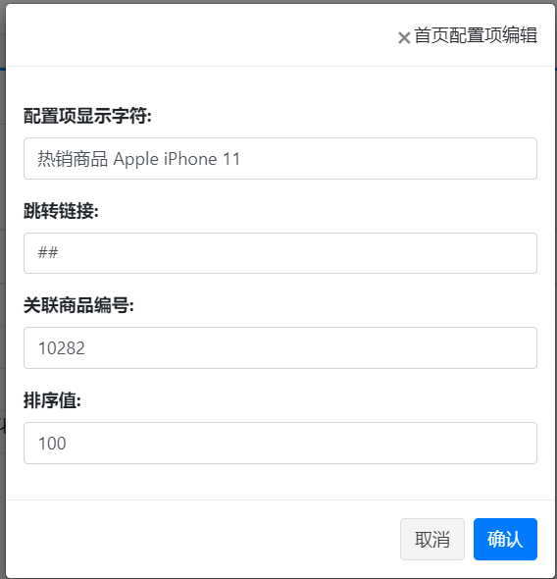

#### **2.4.5.6用例**

|  |  |  |  |
| --- | --- | --- | --- |
| 用例名称 | 热销商品修改 | | |
| 用例编号 | 024 | | |
| 用例简介 | 本用例允许管理员用户修改热销商品 | | |
| 优先级 | 中 | | |
| 前置条件 | 本用例开始前管理员用户已经登录后台管理系统 | | |
| 后置条件 | 如果用例成功，则修改成功。 | | |
| 操作流程 | 步骤 | 触发者 | 描述 |
| 1 | 管理员 | 系统请求管理员用户修改热销商品信息 |
| 2 | 管理员 | 点击“确认”按钮 |
|  |  |  |
|  |  |  |
|  |  |  |
|  |  |  |
|  |  |  |
|  |  |  |
|  |  |  |
| 扩展流程 |  | | |
| 例外流程 |  | | |
| 包含 |  | | |
| 假设 |  | | |
| 约束条件 |  | | |
| 输入及约束 |  | | |

### 2.4.6热销商品删除

#### **2.4.6.1热销商品伤处功能 描述和优先级**

本用例允许管理员用户对首页热销商品进行删除。优先级中。

#### **2.4.6.2 输入**

无

#### **2.4.6.3 操作**

选中要删除的热销商品点击“删除”

#### **2.4.6.4 输出**

删除提示

#### **2.4.6.5页面效果**

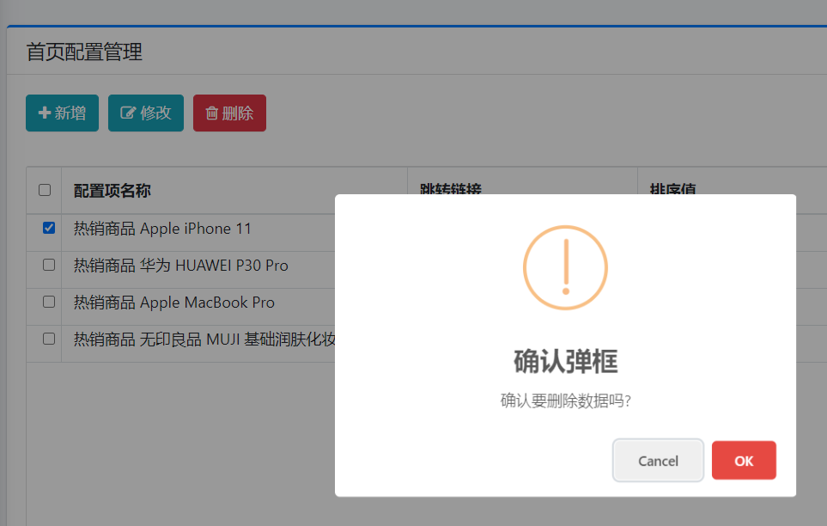

#### **2.4.6.6用例**

|  |  |  |  |
| --- | --- | --- | --- |
| 用例名称 | 热销商品删除 | | |
| 用例编号 | 025 | | |
| 用例简介 | 本用例允许管理员用户删除热销商品 | | |
| 优先级 | 中 | | |
| 前置条件 | 本用例开始前管理员用户已经登录后台管理系统 | | |
| 后置条件 | 如果用例成功，则删除成功。 | | |
| 操作流程 | 步骤 | 触发者 | 描述 |
| 1 | 管理员 | 选择要删除的热销商品 |
| 2 | 管理员 | 点击“删除”按钮 |
| 3 | 管理员 | 在弹出提示框中点击“ok” |
|  |  |  |
|  |  |  |
|  |  |  |
|  |  |  |
|  |  |  |
|  |  |  |
| 扩展流程 |  | | |
| 例外流程 |  | | |
| 包含 |  | | |
| 假设 |  | | |
| 约束条件 |  | | |
| 输入及约束 |  | | |

### 2.4.7新品上线商品新增

#### **2.4.7.1新品上线商品新增功能 描述和优先级**

本用例允许管理员用户对首页新品上线商品进行新增。优先级中。

#### **2.4.7.2 输入**

新品上线标题，跳转链接，排序值，关联商品编号

#### **2.4.7.3 操作**

输入新品上线商品的相关信息并点击“确认”

#### **2.4.7.4 输出**

显示已经配置的新品上线商品信息

#### **2.4.7.5页面效果**

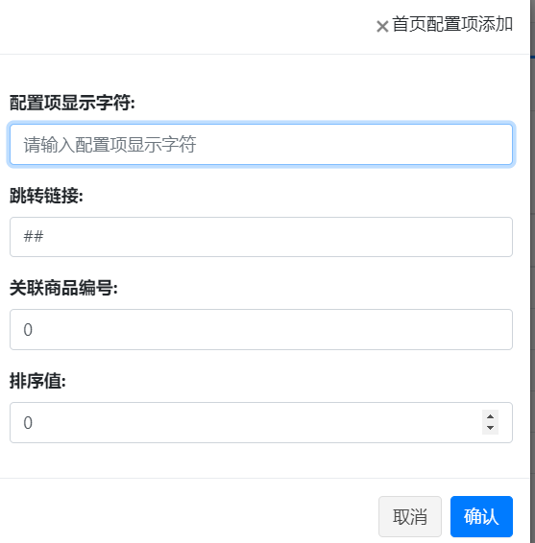

#### **2.4.7.6用例**

|  |  |  |  |
| --- | --- | --- | --- |
| 用例名称 | 新品上线商品新增 | | |
| 用例编号 | 026 | | |
| 用例简介 | 本用例允许管理员用户新增新品上线商品 | | |
| 优先级 | 中 | | |
| 前置条件 | 本用例开始前管理员用户已经登录后台管理系统 | | |
| 后置条件 | 如果用例成功，则新增成功。 | | |
| 操作流程 | 步骤 | 触发者 | 描述 |
| 1 | 管理员 | 系统请求管理员用户输入新品上线商品信息 |
| 2 | 管理员 | 点击“确认”按钮 |
|  |  |  |
|  |  |  |
|  |  |  |
|  |  |  |
|  |  |  |
|  |  |  |
|  |  |  |
| 扩展流程 |  | | |
| 例外流程 |  | | |
| 包含 |  | | |
| 假设 |  | | |
| 约束条件 |  | | |
| 输入及约束 |  | | |

### 2.4.8新品上线商品修改

#### **2.4.8.1新品上线商品修改功能 描述和优先级**

本用例允许管理员用户对首页新品上线商品进行修改。优先级中。

#### **2.4.8.2 输入**

新品上线标题，跳转链接，排序值，关联商品编号

#### **2.4.8.3 操作**

输入新品上线商品的相关信息并点击“确认”

#### **2.4.8.4 输出**

显示已经配置的新品上线商品信息

#### **2.4.8.5页面效果**

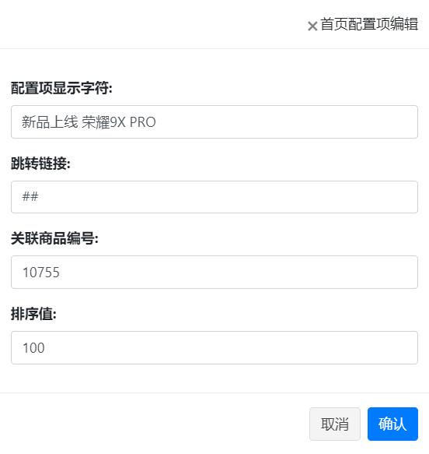

#### **2.4.8.6用例**

|  |  |  |  |
| --- | --- | --- | --- |
| 用例名称 | 新品上线修改 | | |
| 用例编号 | 027 | | |
| 用例简介 | 本用例允许管理员用户修改新品上线商品 | | |
| 优先级 | 中 | | |
| 前置条件 | 本用例开始前管理员用户已经登录后台管理系统 | | |
| 后置条件 | 如果用例成功，则修改成功。 | | |
| 操作流程 | 步骤 | 触发者 | 描述 |
| 1 | 管理员 | 系统请求管理员用户修改新品上线商品信息 |
| 2 | 管理员 | 点击“确认”按钮 |
|  |  |  |
|  |  |  |
|  |  |  |
|  |  |  |
|  |  |  |
|  |  |  |
|  |  |  |
| 扩展流程 |  | | |
| 例外流程 |  | | |
| 包含 |  | | |
| 假设 |  | | |
| 约束条件 |  | | |
| 输入及约束 |  | | |

### 2.4.9新品上线商品删除

#### **2.4.9.1热销商品删除功能 描述和优先级**

本用例允许管理员用户对首页新品上线商品进行删除。优先级中。

#### **2.4.9.2 输入**

无

#### **2.4.9.3 操作**

选中要删除的新品上线商品点击“删除”

#### **2.4.9.4 输出**

删除提示

#### **2.4.9.5页面效果**

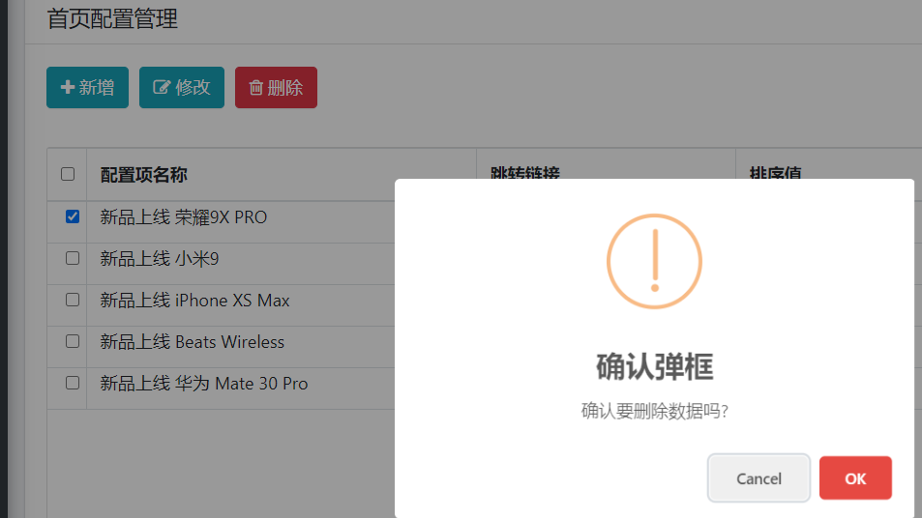

#### **2.4.9.6用例**

|  |  |  |  |
| --- | --- | --- | --- |
| 用例名称 | 新品上线删除 | | |
| 用例编号 | 028 | | |
| 用例简介 | 本用例允许管理员用户删除新品上线商品 | | |
| 优先级 | 中 | | |
| 前置条件 | 本用例开始前管理员用户已经登录后台管理系统 | | |
| 后置条件 | 如果用例成功，则删除成功。 | | |
| 操作流程 | 步骤 | 触发者 | 描述 |
| 1 | 管理员 | 选择要删除的新品上线商品 |
| 2 | 管理员 | 点击“删除”按钮 |
| 3 | 管理员 | 在弹出提示框中点击“ok” |
|  |  |  |
|  |  |  |
|  |  |  |
|  |  |  |
|  |  |  |
|  |  |  |
| 扩展流程 |  | | |
| 例外流程 |  | | |
| 包含 |  | | |
| 假设 |  | | |
| 约束条件 |  | | |
| 输入及约束 |  | | |

### 2.4.10推荐商品新增

#### **2.4.** **10.1推荐商品新增功能 描述和优先级**

本用例允许管理员用户对首页推荐商品进行新增（针对游客）。优先级中。

#### **2.4. 10.2 输入**

推荐标题，跳转链接，排序值，关联商品编号

#### **2.4. 10.3 操作**

输入推荐商品的相关信息并点击“确认”

#### **2.4. 10.4 输出**

显示已经配置的推荐商品信息

#### **2.4. 10.5页面效果**

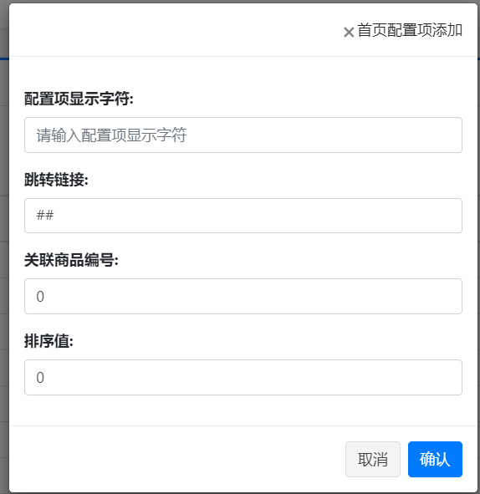

#### **2.4. 10.6用例**

|  |  |  |  |
| --- | --- | --- | --- |
| 用例名称 | 推荐商品新增 | | |
| 用例编号 | 029 | | |
| 用例简介 | 本用例允许管理员用户新增推荐商品 | | |
| 优先级 | 中 | | |
| 前置条件 | 本用例开始前管理员用户已经登录后台管理系统 | | |
| 后置条件 | 如果用例成功，则新增成功。 | | |
| 操作流程 | 步骤 | 触发者 | 描述 |
| 1 | 管理员 | 管理员用户输入推荐商品信息 |
| 2 | 管理员 | 点击“确认”按钮 |
|  |  |  |
|  |  |  |
|  |  |  |
|  |  |  |
|  |  |  |
|  |  |  |
|  |  |  |
| 扩展流程 |  | | |
| 例外流程 |  | | |
| 包含 |  | | |
| 假设 |  | | |
| 约束条件 |  | | |
| 输入及约束 |  | | |

### 2.4.11推荐商品修改

#### **2.4.11.1推荐商品修改功能 描述和优先级**

本用例允许管理员用户对首页推荐商品进行修改。优先级中。

#### **2.4.11.2 输入**

推荐标题，跳转链接，排序值，关联商品编号

#### **2.4.11.3 操作**

输入推荐商品的相关信息并点击“确认”

#### **2.4.11.4 输出**

显示已经配置的推荐商品信息

#### **2.4.11.5页面效果**

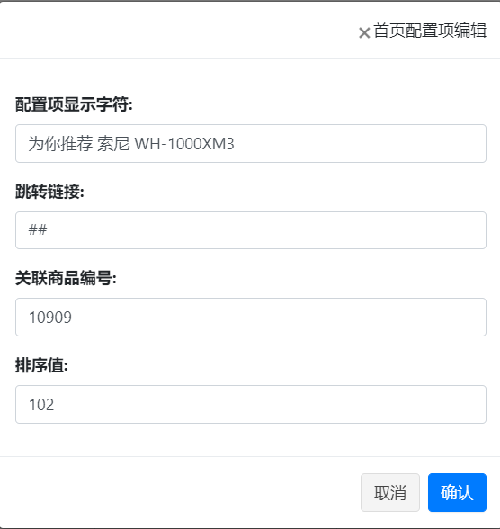

#### **2.4.11.6用例**

|  |  |  |  |
| --- | --- | --- | --- |
| 用例名称 | 推荐修改 | | |
| 用例编号 | 030 | | |
| 用例简介 | 本用例允许管理员用户修改推荐商品 | | |
| 优先级 | 中 | | |
| 前置条件 | 本用例开始前管理员用户已经登录后台管理系统 | | |
| 后置条件 | 如果用例成功，则修改成功。 | | |
| 操作流程 | 步骤 | 触发者 | 描述 |
| 1 | 管理员 | 管理员用户修改推荐商品信息 |
| 2 | 管理员 | 点击“确认”按钮 |
|  |  |  |
|  |  |  |
|  |  |  |
|  |  |  |
|  |  |  |
|  |  |  |
|  |  |  |
| 扩展流程 |  | | |
| 例外流程 |  | | |
| 包含 |  | | |
| 假设 |  | | |
| 约束条件 |  | | |
| 输入及约束 |  | | |

### 2.4.12推荐商品删除

#### **2.4.12.1推荐删除功能 描述和优先级**

本用例允许管理员用户对首页推荐商品进行删除。优先级中。

#### **2.4.12.2 输入**

无

#### **2.4.12.3 操作**

选中要删除的推荐商品点击“删除”

#### **2.4.12.4 输出**

删除提示

#### **2.4.12.5页面效果**

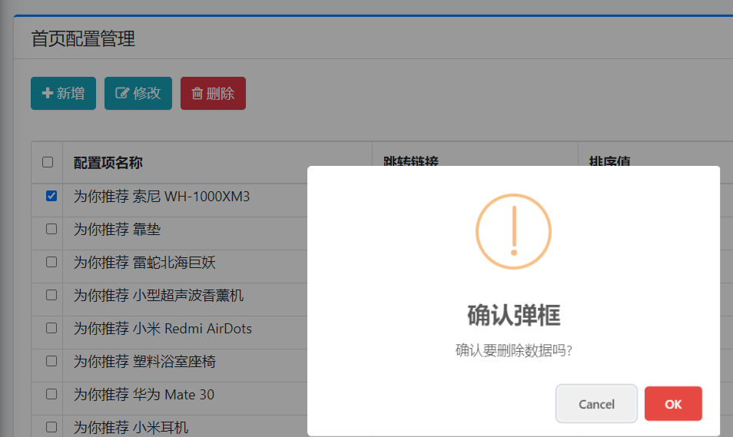

#### **2.4.12.6用例**

|  |  |  |  |
| --- | --- | --- | --- |
| 用例名称 | 推荐删除 | | |
| 用例编号 | 031 | | |
| 用例简介 | 本用例允许管理员用户删除推商品 | | |
| 优先级 | 中 | | |
| 前置条件 | 本用例开始前管理员用户已经登录后台管理系统 | | |
| 后置条件 | 如果用例成功，则删除成功。 | | |
| 操作流程 | 步骤 | 触发者 | 描述 |
| 1 | 管理员 | 选择要删除的推荐商品 |
| 2 | 管理员 | 点击“删除”按钮 |
| 3 | 管理员 | 在弹出提示框中点击“ok” |
|  |  |  |
|  |  |  |
|  |  |  |
|  |  |  |
|  |  |  |
|  |  |  |
| 扩展流程 |  | | |
| 例外流程 |  | | |
| 包含 |  | | |
| 假设 |  | | |
| 约束条件 |  | | |
| 输入及约束 |  | | |

### 2.4.13商品审核

#### **2.4.13.1商品审核功能 描述和优先级**

本用例允许管理员用户对卖方用户申请上线的商品进行审核。优先级高。

#### **2.4.13.2 输入**

无

#### **2.4.13.3 操作**

界面显示卖方用户申请上线的商品列表，管理员对商品进行进行审核后，点击同意上线，系统将通过审核的商品显示在商城中。

#### **2.4.13.4 输出**

修改状态后的申请商品列表

#### **2.4.13.5页面效果**

无

#### **2.4.13.6用例**

|  |  |  |  |
| --- | --- | --- | --- |
| 用例名称 | 商品审核 | | |
| 用例编号 | 040 | | |
| 用例简介 | 本用例允许管理员用户对未上线商品进行审核 | | |
| 优先级 | 高 | | |
| 前置条件 | 本用例开始前管理员用户已经登录后台管理系统 | | |
| 后置条件 | 如果用例成功，则修改商品状态成功。 | | |
| 操作流程 | 步骤 | 触发者 | 描述 |
| 1 | 管理员 | 选择审核通过的商品 |
| 2 | 管理员 | 点击“审核通过”按钮 |
|  |  |  |
|  |  |  |
|  |  |  |
|  |  |  |
|  |  |  |
|  |  |  |
|  |  |  |
| 扩展流程 |  | | |
| 例外流程 |  | | |
| 包含 |  | | |
| 假设 |  | | |
| 约束条件 |  | | |
| 输入及约束 |  | | |

### 2.4.14商品删除

#### **2.4.14.1商品删除功能 描述和优先级**

本用例允许管理员用户对违规违法商品进行删除。优先级中。

#### **2.4.14.2 输入**

无

#### **2.4.14.3 操作**

选中要删除的商品点击“删除”

#### **2.4.14.4 输出**

删除提示

#### **2.4.14.5页面效果**

无

#### **2.4.14.6用例**

|  |  |  |  |
| --- | --- | --- | --- |
| 用例名称 | 商品删除 | | |
| 用例编号 | 032 | | |
| 用例简介 | 本用例允许管理员用户删除违规商品 | | |
| 优先级 | 中 | | |
| 前置条件 | 本用例开始前管理员用户已经登录后台管理系统 | | |
| 后置条件 | 如果用例成功，则删除成功。 | | |
| 操作流程 | 步骤 | 触发者 | 描述 |
| 1 | 管理员 | 选择要删除的商品 |
| 2 | 管理员 | 点击“删除”按钮 |
| 3 | 管理员 | 在弹出提示框中点击“ok” |
|  |  |  |
|  |  |  |
|  |  |  |
|  |  |  |
|  |  |  |
|  |  |  |
| 扩展流程 |  | | |
| 例外流程 |  | | |
| 包含 |  | | |
| 假设 |  | | |
| 约束条件 |  | | |
| 输入及约束 |  | | |

### 2.4.15会员账户禁用

#### **2.4.15.1会员账户禁用功能 描述和优先级**

本用例允许管理员用户对会员账户进行禁用。优先级中。

#### **2.4.15.2 输入**

无

#### **2.4.15.3 操作**

选中要禁用的会员账户，点击“禁用账户”

#### **2.4.15.4 输出**

禁用提示

#### **2.4.15.5页面效果**

无

#### **2.4.15.6用例**

|  |  |  |  |
| --- | --- | --- | --- |
| 用例名称 | 会员账户禁用 | | |
| 用例编号 | 033 | | |
| 用例简介 | 本用例允许管理员用户禁用会员账户 | | |
| 优先级 | 中 | | |
| 前置条件 | 本用例开始前管理员用户已经登录后台管理系统 | | |
| 后置条件 | 如果用例成功，则禁用成功。 | | |
| 操作流程 | 步骤 | 触发者 | 描述 |
| 1 | 管理员 | 选择要禁用的会员账户 |
| 2 | 管理员 | 点击“禁用账户”按钮 |
| 3 | 管理员 | 在弹出提示框中点击“ok” |
|  |  |  |
|  |  |  |
|  |  |  |
|  |  |  |
|  |  |  |
|  |  |  |
| 扩展流程 |  | | |
| 例外流程 |  | | |
| 包含 |  | | |
| 假设 |  | | |
| 约束条件 |  | | |
| 输入及约束 |  | | |

### 2.4.16会员账户解除禁用

#### **2.4.16.1会员账户解除禁用功能 描述和优先级**

本用例允许管理员用户对会员账户进行解除禁用。优先级中。

#### **2.4.16.2 输入**

无

#### **2.4.16.3 操作**

选中要解除禁用的会员账户，点击“禁用账户”

#### **2.4.16.4 输出**

解除禁用提示

#### **2.4.16.5页面效果**

无

#### **2.4.16.6用例**

|  |  |  |  |
| --- | --- | --- | --- |
| 用例名称 | 会员账户解除禁用 | | |
| 用例编号 | 034 | | |
| 用例简介 | 本用例允许管理员用户解除禁用会员账户 | | |
| 优先级 | 中 | | |
| 前置条件 | 本用例开始前管理员用户已经登录后台管理系统 | | |
| 后置条件 | 如果用例成功，则解除禁用成功。 | | |
| 操作流程 | 步骤 | 触发者 | 描述 |
| 1 | 管理员 | 选择要解除禁用的会员账户 |
| 2 | 管理员 | 点击“解除禁用”按钮 |
| 3 | 管理员 | 在弹出提示框中点击“ok” |
|  |  |  |
|  |  |  |
|  |  |  |
|  |  |  |
|  |  |  |
|  |  |  |
| 扩展流程 |  | | |
| 例外流程 |  | | |
| 包含 |  | | |
| 假设 |  | | |
| 约束条件 |  | | |
| 输入及约束 |  | | |

### 2.4.17需求统计

#### **2.4.17.1需求统计 描述和优先级**

本用例允许管理员（供销社）对买方用户（小超市）上传的需求进行统计。优先级高。

#### **2.4.17.2 输入**

无

#### **2.4.17.3 操作**

点击“需求统计”，将买方用户上传的需求进行统计，以图形或文字的方式显示出来，显示的内容包含用户所需商品名称，数量状态（该用户需求是否已经满足，也就是用户提出这个需求之后，该需求是否已经被）

#### **2.4.17.4 输出**

显示统计后的需求

#### **2.4.17.5页面效果**

无

#### **2.4.17.6用例**

|  |  |  |  |
| --- | --- | --- | --- |
| 用例名称 | 需求统计 | | |
| 用例编号 | 038 | | |
| 用例简介 | 本用例允许管理员用户需求进行统计 | | |
| 优先级 | 高 | | |
| 前置条件 | 本用例开始前管理员用户已经登录后台管理系统 | | |
| 后置条件 | 如果用例成功，则显示需求统计结果。 | | |
| 操作流程 | 步骤 | 触发者 | 描述 |
| 1 | 管理员 | 点击“需求统计”按钮 |
| 2 | 管理员 | 系统统计出所有买方用户的需求 |
|  |  |  |
|  |  |  |
|  |  |  |
|  |  |  |
|  |  |  |
|  |  |  |
|  |  |  |
| 扩展流程 |  | | |
| 例外流程 |  | | |
| 包含 |  | | |
| 假设 |  | | |
| 约束条件 |  | | |
| 输入及约束 |  | | |

### 2.4.18需求预测

#### **2.4.18.1需求预测 描述和优先级**

本用例允许管理员（供销社）对买方用户（小超市）的需求进行预测。优先级高。

#### **2.4.18.2 输入**

无

#### **2.4.18.3 操作**

第一步：选定历史交易时间范围 如（2019.10.1-2020.10.1）

第二步：选定时间段对第一步的范围进行分段 如（星期、月）

第三步：点击“查询”，将买方用户的历史交易记录，以图表方式显示出来，显示的内容包含所要预测商品的交易时间、商品名称、交易数量、累计交易量

第四步：点击“需求预测”，显示未来时间段商品的需求量。

#### **2.4.18.4 输出**

商品预测的需求量、数据拟合图表。

#### **2.4.18.5页面效果**

无

#### **2.4.18.6用例**

|  |  |  |  |
| --- | --- | --- | --- |
| 用例名称 | 需求预测 | | |
| 用例编号 | 038 | | |
| 用例简介 | 本用例允许管理员用户需求进行预测 | | |
| 优先级 | 高 | | |
| 前置条件 | 本用例开始前管理员用户已经登录后台管理系统 | | |
| 后置条件 | 如果用例成功，则显示需求预测结果。 | | |
| 操作流程 | 步骤 | 触发者 | 描述 |
| 1 | 管理员 | 点击“需求预测”按钮 |
| 2 | 管理员 | 系统预测出买方用户某一商品的需求量 |
|  |  |  |
|  |  |  |
|  |  |  |
|  |  |  |
|  |  |  |
|  |  |  |
|  |  |  |
| 扩展流程 |  | | |
| 例外流程 |  | | |
| 包含 |  | | |
| 假设 |  | | |
| 约束条件 |  | | |
| 输入及约束 |  | | |

### 2.4.19定义谈判条件

#### **2.4.19.1定义谈判条件 描述和优先级**

本用例允许管理员根据买方用户上传的需求定义谈判条件。优先级高。

#### **2.4.18.2 输入**

输入谈判议题选项及重要程度。

#### **2.4.18.3 操作**

第一步：输入必填议题项及重要程度。

第二步：输入自定义议题项及重要程度。

判断议题重要程度按百分比来显示，所有议题重要程度相加为100%

#### **2.4.18.4 输出**

跳转选择谈判对象页面。

#### **2.4.18.5页面效果**

无

#### **2.4.18.6用例**

|  |  |  |  |
| --- | --- | --- | --- |
| 用例名称 | 定义谈判条件 | | |
| 用例编号 | 040 | | |
| 用例简介 | 本用例允许管理员根据买方用户上传的需求定义谈判条件 | | |
| 优先级 | 高 | | |
| 前置条件 | 本用例开始前管理员用户已经登录后台管理系统 | | |
| 后置条件 | 如果用例成功，则跳转选择谈判对象页面。 | | |
| 操作流程 | 步骤 | 触发者 | 描述 |
| 1 | 管理员 | 输入谈判议题选项及其重要程度 |
| 2 | 管理员 | 点击“需求预测”按钮 |
|  |  |  |
|  |  |  |
|  |  |  |
|  |  |  |
|  |  |  |
|  |  |  |
|  |  |  |
| 扩展流程 |  | | |
| 例外流程 |  | | |
| 包含 |  | | |
| 假设 |  | | |
| 约束条件 |  | | |
| 输入及约束 |  | | |

### 2.4.20自选谈判对象

#### **2.4.20.1定义谈判条件 描述和优先级**

本用例允许管理员根据需求自主选择选择谈判对象。优先级高。

#### **2.4.20.2 输入**

选择谈判对象。

#### **2.4.20.3 操作**

第一步：在卖方列表中搜索意向谈判对象。

第二步：将谈判对象加入意向谈判对象列表中。

#### **2.4.20.4 输出**

跳转选择谈判界面。

#### **2.4.20.5页面效果**

无

#### **2.4.20.6用例**

|  |  |  |  |
| --- | --- | --- | --- |
| 用例名称 | 自选谈判对象 | | |
| 用例编号 | 041 | | |
| 用例简介 | 本用例允许管理员自选谈判对象 | | |
| 优先级 | 高 | | |
| 前置条件 | 本用例开始前管理员用户已经登录后台管理系统 | | |
| 后置条件 | 如果用例成功，则跳转谈判页面。 | | |
| 操作流程 | 步骤 | 触发者 | 描述 |
| 1 | 管理员 | 选择谈判对象 |
| 2 | 管理员 | 点击“进入谈判”按钮 |
|  |  |  |
|  |  |  |
|  |  |  |
|  |  |  |
|  |  |  |
|  |  |  |
|  |  |  |
| 扩展流程 |  | | |
| 例外流程 |  | | |
| 包含 |  | | |
| 假设 |  | | |
| 约束条件 |  | | |
| 输入及约束 |  | | |

### 2.4.21系统推荐谈判对象

#### **2.4.21.1系统推荐谈判对象 描述和优先级**

本用例允许管理员选择系统推荐谈判对象。优先级高。

#### **2.4.21.2 输入**

谈判对象个数

#### **2.4.21.3 操作**

点击系统推荐谈判对象按键。

#### **2.4.21.4 输出**

跳转谈判界面。

#### **2.4.21.5页面效果**

无

#### **2.4.21.6用例**

|  |  |  |  |
| --- | --- | --- | --- |
| 用例名称 | 系统推荐谈判对象 | | |
| 用例编号 | 042 | | |
| 用例简介 | 本用例允许管理员选择系统推荐谈判对象 | | |
| 优先级 | 高 | | |
| 前置条件 | 本用例开始前管理员用户已经登录后台管理系统 | | |
| 后置条件 | 如果用例成功，则跳转谈判页面。 | | |
| 操作流程 | 步骤 | 触发者 | 描述 |
| 1 | 管理员 | 输入谈判对象个数，然后选择系统推荐谈判对象 |
| 2 | 管理员 | 点击“进入谈判”按钮 |
|  |  |  |
|  |  |  |
|  |  |  |
|  |  |  |
|  |  |  |
|  |  |  |
|  |  |  |
| 扩展流程 |  | | |
| 例外流程 |  | | |
| 包含 |  | | |
| 假设 |  | | |
| 约束条件 |  | | |
| 输入及约束 |  | | |
|  |  | | |

### 2.4.22获取PBE建议值

#### **2.4.22.1获取PBE建议值 描述和优先级**

本用例允许管理员以及卖方用户在谈判过程中获取PBE建议值。优先级高。

#### **2.4.22.2 输入**

无

#### **2.4.22.3 操作**

点击建议值获取谈判建议值。

#### **2.4.22.4 输出**

谈判建议值。

#### **2.4.22.5页面效果**

无

#### **2.4.22.6用例**

|  |  |  |  |
| --- | --- | --- | --- |
| 用例名称 | 获取谈判建议值 | | |
| 用例编号 | 043 | | |
| 用例简介 | 本用例允许管理员以及卖方用户获取谈判建议值 | | |
| 优先级 | 高 | | |
| 前置条件 | 本用例开始前管理员用户/卖方用户已经登录 | | |
| 后置条件 | 如果用例成功，则显示建议值。 | | |
| 操作流程 | 步骤 | 触发者 | 描述 |
| 1 | 管理员 | 点击‘建议值’获取建议值 |
|  |  |  |
|  |  |  |
|  |  |  |
|  |  |  |
|  |  |  |
|  |  |  |
|  |  |  |
|  |  |  |
| 扩展流程 |  | | |
| 例外流程 |  | | |
| 包含 |  | | |
| 假设 |  | | |
| 约束条件 |  | | |
| 输入及约束 |  | | |

### 2.4.23生成订单

#### **2.4.23.1生成订单 描述和优先级**

本用例允许管理员以及卖方用户在谈判过程中达成共识后生成订单。优先级高。

#### **2.4.23.2 输入**

无

#### **2.4.23.3 操作**

点击同意按键。

#### **2.4.23.4 输出**

订单信息。

#### **2.4.23.5页面效果**

无

#### **2.4.23.6用例**

|  |  |  |  |
| --- | --- | --- | --- |
| 用例名称 | 生成订单 | | |
| 用例编号 | 044 | | |
| 用例简介 | 本用例允许管理员以及卖方用户在谈判成功后生成订单 | | |
| 优先级 | 高 | | |
| 前置条件 | 本用例开始前管理员用户/卖方用户已经登录 | | |
| 后置条件 | 如果用例成功，则显示订单详情。 | | |
| 操作流程 | 步骤 | 触发者 | 描述 |
| 1 | 管理员 | 谈判达成共识 |
|  |  |  |
|  |  |  |
|  |  |  |
|  |  |  |
|  |  |  |
|  |  |  |
|  |  |  |
|  |  |  |
| 扩展流程 |  | | |
| 例外流程 |  | | |
| 包含 |  | | |
| 假设 |  | | |
| 约束条件 |  | | |
| 输入及约束 |  | | |

# 3. 产品的非功能性需求

## 3.1 用户界面需求

用户界面部分，根据需求分析的结果，用户需要一个用户友善界面。在界面设计上，应做到简单明了，易于操作，并且要注意到界面的布局，应突出的显示重要以及出错信息。外观上也要做到合理化，考虑到用户多对华为商城风格较熟悉，应尽量向这一方向靠拢。在设计语言上，已决定使用java进行编程，在界面上可使用java 所提供的可视化组件，向华为商城风格靠近。其中服务器程序界面要做到操作简单，易于管理。在设计上采用下拉式菜单方式，在出错显示上可调用java库中的错误提示函数。总的来说，系统的用户界面应作到可靠性、简单性、易学习和使用

## 3.2 性能需求

为了保证系统能够长期、安全、稳定、可靠、高效的运行，机票预定系统应该满足以下的性能需求：

### 3.2.1系统处理的准确性和及时性

   系统处理的准确性和及时性是系统的必要性能。在系统设计和开发过程中，要充分

考虑系统当前和将来可能承受的工作量，使系统的处理能力和响应时间能够满足用户对信息处理的需求。

### 3.2.2系统的易用性和易维护性

   电商系统是直接面对客户的，而使用人员往往对计算机并不时非常熟悉。这就要求系统能够提供良好的用户接口，易用的人机交互界面。要实现这一点，就要求系统应该尽量使用用户熟悉的术语和中文信息的界面；针对用户可能出现的使用问题，要提供足够的在线帮助，缩短用户对系统熟悉的过程。

### 3.2.3系统的响应速度

   电商系统在日常处理中的响应速度为秒级，达到实时要求，以及时反馈信息。在进行统计分析时，根据所需数据量的不同而从秒级到分钟级，原则是保证操作人员不会因为速度问题而影响工作效率。